Gobierno del Estado de Coahuila de Zaragoza
Secretaría de Educación

Escuela Normal de Educación Preescolar

Informe de prácticas profesionales
“Incluyendo para un mejor convivencia”

Presentado por:
Nallely Elizabeth Pérez Zavala
como opción para obtener el título de:
licenciada en educación preescolar

Saltillo, Coahuila de Zaragoza junio 2017

Dedicatoria
Quiero agradecer a mis padres María de la Paz y Francisco, por todo el esfuerzo que realizaron para que yo obtuviera una carrera y lograra concluirla, además del apoyo que me brindaron.
A mis maestros de la normal por tantas enseñanzas y consejos que me sirvieron demasiado en la práctica. En especial a la maestra Paty Segovia, quien nos brindó su apoyo, dio consejos útiles para la práctica y nuestro informe, además por la paciencia que me tuvo conmigo.
A mi novio Pepe Castro quien me apoyo y alentó para continuar, me motivo siempre para que le echara ganas y siguiera con este informe de práctica.
A todos los que me apoyaron para escribir y concluir el informe.
Les dedico este informe, pues es a ellos a quienes se las debo por su apoyo incondicional.
¡Gracias!
Introducción
Este trabajo es un informe sobre mi práctica profesional, en el cual describiré algunas estrategias planeadas durante la práctica, para favorecer a las unidades de la competencia profesional que elegí.
Elegí un informe ya que es un poco más variado pues se pueden tratar situaciones de investigación, acciones etcétera.
El informe es un documento elaborado a partir de una recolección de datos concretos, que tiene como objetivo notificarnos una información sobre algún asunto especifico (LOBATO, 2007).
Para elaborar dicho informe se siguió una estructura cual contenía una intención, planificación, y acción, que a continuación les redactare.
Al inicio se encuentra la intención en la cual hago una breve descripción de la importancia de la educación en México, de la educación preescolar antes y un poco de la actual, así como algunos cambios, retos que he vivido como practicante y de los que enfrentan los docentes. Para ello me base en recabar información de algunos libros y antologías que tenia de cursos pasados de la Normal.
En este apartado me remití a fuentes de información pues había muchas cosas de la situación actual en cuanto a la educación de las cuales no estaba del todo informada.
Más adelante esta la planificación en la cual menciono la competencia que quiero favorecer, los motivos por el cual la elegí, así como a quienes afecta, además se muestran las unidades de análisis de las que está compuesta.
Al principio no estaba muy segura de cual competencia profesional elegiría pues había algunas que me llamaban la atención reforzar y otras las cuales consideraba me hacía tal vez favorecerla pues no las había trabajado mucho durante mi paso en la escuela normal.
Sin embargo me fui por la de crear ambientes de aprendizaje incluyentes, para promover la convivencia, respeto y aceptación, que no solo la reforzaría en mí, si no también en los alumnos pues en el jardín se estaban presentando problemas en cuanto a convivencia.
La convivencia es una pieza clave para el logro de los ambientes de aprendizaje favorables, por lo que se tenía que trabajar y que mejor que por medio de la competencia profesional y la creación de estrategias.
En la acción comienzo a describir de manera genera las características del jardín de niños donde actualmente realizo mi práctica profesional, contiene datos como el nombre del jardín que es el Ninfa Dávila Flores, en el grupo de 2° “A”, el sostenimiento, la ubicación, y como se encuentra el contexto social.
Dentro de esto incluiré el objetivo que se tiene tomando como referencia dos cuestionamientos el que y para que.
Posteriormente realizo una descripción de las estrategias, acciones e instrumentos de evaluación que utilice para lograr favorecer la competencia elegida.
En cada una de las estrategias describo un poco en lo que se basa y de qué manera se estaría trabajando con ella, tiene su campo, aspecto, competencia y aprendizaje esperado que se pretendía favorecer en los alumnos de 2 “A”.
Contiene cada actividad con su nombre, inicio, desarrollo y cierre, así como los materiales o recursos que se utilizaron, la organización, y algunas adecuaciones que se tuvieron durante la aplicación de la estrategia.
Después comienzo a desarrollar el cómo funciono la aplicación de la actividad, la manera en que reaccionaron los alumnos, el apoyo que recibí por parte de la educadora, las estrategias de apoyo que incluía, todo mediante la reflexión de la práctica.
Argumente la intervención que tuve utilizando sustento teórico, bibliografía con la que contaba de los cursos pasados, y alguna que tuve que investigar acerca de nuevos temas de apoyo.
De acuerdo a la competencia profesional que elegi, mencionaba de que manera y que unidades consideraba había favorecido con la aplicación de las estrategias, además no solo como impactaban en mi si no tambien en lo alumnos.
Las competencias y aprendizajes que se utilizaron en las actividades no solo favorecieron en los alumnos, pues también dio impacto para que favoreciera la competencia del perfil de egreso.
Por último se muestra un apartado de Anexos en donde se pueden encontrar tablas, fotografías e información que se utilizó para la creación de este informe.
Intención
La educación es importante debido a que es el proceso de socialización de los alumnos, es la formación para desarrollar su capacidad intelectual, moral y socio afectivo, y su finalidad es hacer buen uso de las habilidades y conocimientos adquiridos, de acuerdo a la cultura en la que se encuentra y a las normas de convivencia. (Porto, 2008)
El artículo tercero constitucional nos garantiza que todo individuo tiene derecho a recibir educación preescolar, primaria y secundaria que conforman la educación básica obligatoria. La educación tenderá a desarrollar todas las facultades del ser humano y fomentará en él, el amor a la Patria y conciencia de la solidaridad, por lo que se deberá brindar calidad en la educación. (Constituyente, 5 de febrero de 1917)
La educación preescolar es obligatoria pues es parte de la educación básica, y es muy importante pues es formativa para los primeros años de vida. La población de prescolar oscila entre los 3 a 5 años de edad. En esta etapa es donde los alumnos aumentan sus capacidad para su desarrollo educativo, por eso es que dicen que todo lo que los alumnos ven o hacen lo absorben, pues son como esponjitas que retienen toda la información la cual les servirá para la educación primaria.
En uno de los cursos que tuvimos en la Normal, llamado Panorama Actual de la Educación Básica en México, vimos cómo fue la situación que se vivía en la educación prescolar, desde el crecimiento de número de alumnos y de escuelas, También la composición y distribución de las escuelas que se daba tomando en cuenta cuatro condiciones:
-La magnitud de las poblaciones de niño(as)
-Asegurar centros escolares cercanos a los usuarios
-El sector educativo utilizaba diferentes modelos pedagógicos
-Vigencia de la obligatoriedad de la educación básica.
Actualmente la distribución de las escuelas se hace mediante e registro en la página de internet http://www.seducoahuila.gob.mx/ donde los asignan dependiendo de las 5 opciones que ingresen en el sistema. Poco a poco han ido cambiando las formasen que se maneja no solo la educación preescolar si no toda la educación básica.
La situación sobre la calidad de la educación en nuestro país ha sido un tema un poco complicado pues se ha considerado como un sistema de calidad baja, esto por la mala formación pedagógica que en ocasiones se brinda a los normalistas o profesionistas.
Han tomado algunas medidas para mejorar por ejemplo con la reforma, en la cual los maestros esta sujetos a evaluaciones o concurso de oposición para ingresar al sistema de educación, o para mantener sus plazas docentes, esto basados en competencias, otra medida que tomaron fue los Consejos técnicos para fortalecer en la acción docente y tomar medidas para crear proyectos innovadores con la intención de crear esta calidad, entre otras acciones, que tal vez han logrado avances pero no lo suficiente como para tener una buena educación.
La educación se enfrenta a distintos retos, entre ellos la necesidad de responder al aumento en la cantidad y accesibilidad de información, pues la función de transmitir conocimientos a los alumnos, pierde cada vez más sentido, no solo por la evolución sino porque también están accesando por demasiados medios múltiples, esto quiere decir que están trabajando con demasiada autonomía y tecnología haciendo a un lado al maestro y la transmisión de conocimientos.
Otro reto es la necesidad de darle sentido a los aprendizajes, el preguntarnos porque hacemos lo que hacemos, reflexionar sobre el sentido y la manera en que la escuela da herramientas al alumno para enfrentar una situación nueva para él.
Además el reto de una necesidad de eficacia interna de eficiencia y de equidad en los sistemas educativos, pues la educación y la formación son cada vez más costosas, es considerada como una inversión dela cual se espera un beneficio (Roegiers, 2007).
Los maestros son una pieza importante para que se dé la calidad en la educación, y se puedan cumplir estos retos, además está en los docentes trabajar de manera ética, favorecer nuevos conocimientos y reforzarlos en los alumnos.
El docente es el respaldo para que los alumnos consigan un logro académico favorable, esto en conjunto, trabajando con el apoyo de los padres de familia, ya que también son pieza fundamental, pues la mayor parte del tiempo los alumnos lo pasan en casa, los padres son la base de los valores que van a practicar en la escuela.
Para que se logre la calidad de la educación que queremos es necesario que los maestros trabajen desde la limpieza, puntualidad, pues son un ejemplo para sus alumnos. De ahí trabajar para crear autonomía, favorecer la participación para mejorar las formas de evaluación y poder obtener mejores resultados.
Que todos nos comprometamos, sumemos esfuerzos para fortalecer como agentes del cambio, que todos participemos en un ambiente de respeto, responsabilidad tanto del sector público como del privado y social.
Es importante que se logre esta calidad, se incrementen oportunidades económicas, políticas y sociales pues los estudiantes son el futuro de nuestro país, los padres de familia la base para fomentar valores en sus hijos y los docentes los encargados de lograr el conocimiento en los alumnos.
No solo es tarea de los maestros y padres de familia, sino de todos los que forman parte del sistema educativo, para crear programas, planes de estudio favorables, que se les de buena capacitación a docentes, entre otros esfuerzos que se tienen que hacer en conjunto si es que queremos lograr nuestro objetivo que la mayoría aspiramos.
Es importante lograr concluir satisfactoriamente esta competencia, tanto para mejorar la práctica docente, así como cumplir con las competencias del perfil de egreso, tener una mejor preparación, pues como se menciona en el Programa de Estudios 20011 Guía para la educadora [Secretaria de Educación Pública (SEP 2011, pág. 91)],” las educadoras son parte importante para concretar resultados a través de la práctica docente, centrada en los aprendizaje obtenidos por los alumnos”.
Durante la práctica docente me comprometo a diseñar actividades que estén de acuerdo a las necesidades los alumnos, a crear ambientes favorables, a cumplir con lo que se me pide para lograr los aprendizajes u objetivos que quiero favorecer.
Estoy consciente que también enfrentare algunos retos, entre ellos está el apoyo de los padres de familia, pues hay algunos de los que no se tiene el apoyo, también el tiempo es otro factor que podría influir pues hay ocasiones que no se alcanzan a aplicar las actividades por los eventos o imprevistos que ocurren.

Planificación
La competencia profesional que elegí referida al plan de estudios 2012 es: Propicia y regula espacios de aprendizaje incluyentes para todos los alumnos, con el fin de promover la convivencia, el respeto y la aceptación. Las unidades que ayudan a favorecer la competencia son:
- Atiende a los alumnos que enfrentan barreras para el aprendizaje y la participación a través de actividades de acompañamiento.
- Atiende la diversidad cultural de sus alumnos, para promover el diálogo intercultural.
- Promueve actividades que favorecen la equidad de género, tolerancia y respeto, contribuyendo al desarrollo personal y social de los alumnos.
- Actúa oportunamente ante situaciones de conflicto en la escuela para favorecer un clima de respeto y empatía.
- Promueve actividades que involucren el trabajo colaborativo para impulsar el compromiso, la responsabilidad y la solidaridad de los alumnos.” [Plan de estudios 2012 Lic. En Educación Preescolar (Dirección General de Educación Superior para Profesionales de la Educación)]
La elegí porque la he visto un poco desfavorecida en las prácticas y más al ver las unidades que la conformaban, además es un reto pues en el jardín desde el primer diagnóstico que se realizó se observó a los alumnos que tenían barreras para el aprendizaje, o con problemas de conducta, además identifique que en el grupo no se tiene una buena convivencia entre los alumnos últimamente tengo tres alumnos que pelean con sus compañeros, ha habido ocasiones en las que las madres de familia se acercan a decirme que a sus hijos les han pegado o dicho cosas éstos alumnos, el problema es que los alumnos no hablan en el momento o no nos expresan cuando les dicen cosas o les pegan, hasta después. Por lo que tenemos que buscar estrategias para quitar este problema y favorecer la convivencia en los alumnos. Cuadro de estrategias y Diagrama de Grantt (Anexo 1)
Tengo el objetivo de favorecer o ser mas competente en lo ya antes mencionado, desarrollar situaciones de aprendizaje incluyentes donde se beneficie a los alumnos trabajando con una sana convivencia, trabajo en equipo, incluir a los alumnos que tienen necesidades educativas, o enfrenan barreras de aprendizaje, atender a la diversidad, fomentar valores, como el respeto y la tolerancia.
Esto me afecta al tratar de favorecer esta competencia que no la he logrado culminar, y es importante que la favorezca pues es parte de las competencias con el perfil de egreso que debemos tener.
Los alumnos también pues son los actores a quienes aplicare las situaciones de aprendizaje y además practicando con ellos fue como me di cuenta de lo que me ha faltado lograr, y afecta porque ellos son los que obtiene los aprendizajes y después podrían quedar rezagados al no darles seguimiento.
Objetivo: Lograr favorecer las unidades de la competencia elegida para así lograr ser más competente, además de atender a los alumnos en cuanto al trabajo colaborativo, convivencia y barreras de aprendizaje.
Acción
Para favorecer la competencia aplicare mi plan de acción en el Jardín de niños “Ninfa Dávila Flores”, el jardín de niños está ubicado en la Colonia Roma entre Turín y Venecia. El sostenimiento es estatal, es de turno matutino, con clave 05EJN5088V, cuenta con un horario de 8:30 am a 12:30 pm, el teléfono es 4-34-11-04. La supervisora es la profesora Ana Laura Sánchez Martínez, la dirección está a cargo de la profesora Alma Delia Rodríguez Ortiz, y la educadora es la profesora Georgina Chávez Rivera. El jardín de niños cuenta con un total de 227 alumnos.
El grupo que atenderé es de segundo grado sección “A”, cuenta con 14 niños y 16 niñas, un total de 30 alumnos. Las edades oscilan entre los 3-4 años de edad. Los alumnos son sociables, trabajadores y muy participativos, existen algunos que aún son muy tímidos, y dos que son un poco inquietos.
En cuanto a los estilos de aprendizaje tengo aproximadamente 5 alumnos auditivos, 6 visuales y los demás kinestésicos, esto se identificó durante las primeras dos semanas de diagnóstico que se tuvieron en el jardín de niños.
No tenemos niños con alguna capacidad diferente que necesite atención, sin embargo si existen alumnos que son un poco interactivos o que tienen problemas en cuanto a distracción o que no hablan.
Se detectaron alumnos con barreras de aprendizaje esto mediante la observación y en la aplicación de la prueba diagnóstica que se aplicó al grupo en el mes de Agosto-Septiembre. Se manejó una tabla en la que se iba registrando los avances de los alumnos que detectamos con alguna barrera de aprendizaje esto en el mes de Septiembre.
El objetivo que pretendo alcanzar es lograr favorecer no solo la competencia elegida sino también las unidades para lograr ser más competente en la que elegí, además de atender a los alumnos en cuanto al trabajo colaborativo, convivencia y barreras de aprendizaje.
Dentro del plan de acción tracé cinco estrategias de aprendizaje las cuales son:
- Investigación, donde se realiza la búsqueda de información para poder sustentar teóricamente las acciones aplicadas en este informe de práctica.
- Elaboración de diagnóstico, fundamental pues a partir de aquí se deriva la búsqueda de las estrategias y las acciones planeadas para favorecer la competencia elegida.
- Diseño de actividades, diseñadas para favorecer la competencia elegida y sus unidades.
- Promover la socialización, trabajo en equipo y valores, actividades diseñadas para favorecer algunas de las unidades de la competencia.
- Actuar ante situaciones de conflicto, diseñada para favorecer una de las unidades de la competencia elegida.

Estrategia de Investigación
La investigación es el proceso más formal, sistemático, e intensivo de llevar a cabo un método de análisis científico, es una actividad más sistemática dirigida hacia el descubrimiento del desarrollo de un cuerpo de conocimientos organizados. Se basa sobre el análisis crítico de proposiciones hipotéticas para el propósito de establecer relaciones causa-efecto, que deben ser probadas frente a la realidad objetiva. Este propósito puede ser ya la formulación-teoría o la aplicación-teoría, conduciendo a la predicción y, últimamente, al control de hechos que son consecuencia de acciones o de causas específicas (Best, 1982).
La investigación se realizó desde el inicio hasta que termine el informe de práctica, pues es importante estar actualizando autores, datos e información.
Para la investigación, volví a revisar alguna de la bibliografía que vi en años pasados dentro de os cursos de la normal, pero batalle un poco pues hay libros o links de páginas que ya no están en línea.
Después recordé que tenía algunas antologías en físico de los cursos de educación histórica, Panorama de la educación básica, observación y análisis de la práctica educativa, y un libro que me regalaron en la biblioteca que habla sobre la evaluación. También hice uso de un glosario para guiarme con los conceptos más importantes y que me servirían. (Anexo 2)
Estos libros fueron de gran apoyo para recabar la información que necesitaba y poder sustentar las acciones o estrategias planificadas, además de conocer un poco más del tema sobre el que estaba tratando.
También durante la práctica fui registrando observaciones, o apuntes de lo que sucedía, de los avances que notaba en los alumnos o de los rezagos.
La observación fue pieza fundamental en la investigación, pues además es un hecho cotidiano, forma parte de la psicología de la percepción, por lo que es un componente contenido del funcionamiento cotidiano de los individuos en tanto negocian los acontecimientos de la vida diaria (Wittrock, 1989).
Es importante también la investigación de conceptos pues así entendía un poco mejor lo que estaba tratando, además tienes más conocimiento del tema.

Estrategia de Elaboración de diagnóstico
Para elaborar esta estrategia tuve el apoyo de la educadora y de la maestra de apoyo, aplicamos la prueba durante dos semanas en el inicio del ciclo escolar, se organizó en pequeños grupos de alumnos, y otras de las evaluaciones fueron de manera grupal o individual. Como materiales solo necesite la prueba diagnóstica, observación y notas. La prueba diagnostica se encuentra anexos. (Anexo 3)
La prueba diagnóstica es un instrumento mediante el cual conoces lo que saben los alumnos e identificas las características de cada uno de ellos. Considero que los maestros no pueden iniciar la enseñanza si no se conoce las características y necesidades que tienen sus alumnos, pues en base a este diagnóstico se realizan las planeaciones y adecuaciones para las Necesidades Educativas, o si se cuenta con algún alumno que tenga barrera de aprendizaje.
Los maestros se sirven de información muy variada para evaluar a sus alumnos al comenzar el año: observaciones personales, registros escolares, comentarios de colegas y evaluaciones formales (Airasian, 2002).
Al aplicar la prueba nos dimos cuanta que la mayoría como venían de casa no tenían mucho conocimiento de las cosas, eran alrededor de 4 alumnos los que contestaron un poco favorable su prueba diagnóstica pues venían de guardería, o recibieron apoyo en casa. La prueba diagnostica se puede observar en los anexos.
Además de este instrumento de evaluación también se realizaron algunas actividades básicas, como el intentar escribir su nombre, recortar, actividades de psicomotricidad, el saltar, correr, reptar, rodar, entre algunas otras y de ellas se realizaron observaciones para posteriormente hacer el registro y el recabar la información obtenida entre las pruebas diagnóstico.
Los maestros sintetizan sus evaluaciones en descripciones generales, estos textos ofrecen descripciones ricas y detalladas de los alumnos (Airasian, 2002).
Al vaciar las evaluaciones a los textos descriptivos lo realice con apoyo de la educadora, pues se nos facilitó ya que teníamos unas pequeñas listas de cortejo, con las cuales ya solo redactábamos la información recabada.
Para el diagnóstico de los alumnos con alguna barrera de aprendizaje la Maestra de apoyo nos pidió que mediante la observación y las pruebas que aplicamos le dijéramos alumnos que notáramos con dificultades ya sean cognoscitivas, psicomotoras o psicosociales. Además nos basamos en una tabla que es para identificar alumnos con alguna necesidad o barrera de aprendizaje que se encuentra en la parte de anexos.
Se realizó también un diagnóstico del contexto del jardín de niños, mediante la observación y registro, se encontró que la mayoría de los padres de familia trabaja, por lo que a los alumnos los mandan en transporte, se viven muchos problemas de familias, como divorcios, pérdidas de seres queridos, peleas de custodia etcétera. Problemáticas que afectan demasiado a los alumnos pero que se estará trabajando con ellos.

Estrategia Diseño de actividades
Se elaboraron Actividades aplicadas entre los meses de Septiembre-Noviembre para disipar las barreras de aprendizajes de los alumnos, detectadas mediante los instrumentos de diagnóstico que aplicaron las educadoras.
Los maestros considero deben siempre estar alerta de los casos en los alumnos que se pueden llegar a presentar con problemas de aprendizaje, emocionales o sociales en el salón de clase. Una autor nos menciona que cuando se identifican este tipo de problemas se deben llevar a cabo acciones correctivas requeridas, y otras veces recibir el apoyo más especializado y tratamiento fuera del salón de clase (Airasian, 2002).
Por ello con ayuda de la educadora y de la maestra de apoyo, registramos los avances que los alumnos tenían con la aplicación de estas actividades, recibiendo el apoyo de ambas maestras, tanto los de barreras o con necesidades educativas.
Las necesidades educativas especiales son los que necesitan de algún tratamiento, rehabilitación e integración en favor de las personas con discapacidad física, psíquica y sensorial (Castro).
Para poder llevar a cabo esta estrategia se necesita de la Educación Inclusiva (EI) que es eso que implica, en pocas palabras, ofrecer una educación de calidad a toda la población estudiantil, independientemente de sus condiciones personales o sociales; hoy día constituye el mayor reto que deben enfrentar los sistemas educativos, sin importar que sean países desarrollados o en desarrollo (Acedo, 2008).
Existen algunos alumnos que presentan problemas de lenguaje y participación o comunicación con sus demás compañeros, es por ello que aplicare actividades enfocadas al campo de lenguaje oral para que el alumno desarrolle la comunicación y quite la timidez de hablar ante sus compañeros, además favorecer otros campos ligados que beneficiaran para las barreras de aprendizaje que tienen algunos de ellos.
Trabajaré enfocada un poco hacia el lenguaje pues se usa para establecer relaciones interpersonales, expresar e intercambiar información, dar opiniones, entre otras habilidades que les hacen falta a algunos de los alumnos con estos problemas de comunicación o expresión.
Con el lenguaje, el ser humano representa el mundo que le rodea, participa en la construcción del conocimiento, organiza su pensamiento, desarrolla la creatividad y la imaginación, y reflexiona sobre la creación discursiva e intelectual propia y la de otros (SEP, 2011).
Las barreras de aprendizaje son en las que los profesores buscan la forma en la que deben enfocar su trabajo educativo con el alumnado en desventaja o más vulnerable a los procesos de exclusión (Booth, 2002).
La maestra Norma que brinda clases de apoyo en el Jardín, me comentó que hay algunas características muy notables como los son las barreras físicas, pero existen otras que te das cuenta mediante la conducta o comportamientos del alumno, observaciones, aplicación de instrumentos.
La maestra me mostró una tabla (Anexo 4), y en la que ella se basó para identificar a los alumnos con BAP´S además de los que la educadora observó en las primeras clases.
Las adecuaciones para alumnos con BAP´S, se realizan de acuerdo a las características del alumno, sus necesidades de aprendizaje o la barrera que tenga.
Nombre: ¿Qué hacen los científicos?
Campo: Lenguaje y comunicación
Aspecto: Lenguaje oral
Competencia: Obtiene y comparte información mediante diversas formas de expresión oral
Aprendizaje esperado: Usa el lenguaje para comunicarse y relacionarse con otros niños y adultos dentro y fuera de la escuela.
Inicio: Se les cuestionará a los alumnos ¿Qué crees que hacen los científicos? Y se irá registrando en el pizarrón.
Desarrollo: Se les mostrará imágenes para que observen lo que hacen los científicos y se les explicará.
Cierre: Se realizará un cartel con recortes que los alumnos lleven en relación a lo que hacen los científicos. Se hará una exposición de los carteles.
Organización: Grupal
Materiales: cartel, recortes.
Evaluación: Se evaluará mediante los cuestionamientos que se realizan, y mediante la exposición de los carteles.
Adecuaciones de acceso: Organización de bancos en el aula. Se acomodaran los espacios del salón de manera que la mayoría puedan verse y comunicarse con los demás compañeros, en especial aquellos con problemas de comunicación.
Nombre: Los retratos
Campo: Leguaje y comunicación
Aspecto: Lenguaje oral
Competencia: Obtiene y comparte información mediante diversas formas de expresión oral.
Aprendizaje esperado: Describe personas, personajes, objetos, lugares y fenómenos de su entorno, de manera cada vez más precisa.
Inicio: Llevarán fotografías grandes de diferentes personas
Desarrollo: Preguntar al niño: ¿Qué ves aquí? ¿Quién es?
Cierre: Se pide a los niños que después de realizar la descripción de la persona, inventen una narración en la que el personaje principal sea la persona descrita.
Organización: Individual
Materiales: fotografías.
Evaluación: descripción y detalles que menciona de la fotografía o imagen.
Adecuaciones de acceso: Sentarlos en lugares que estén cerca del pizarrón o de manera que el pongan atención, y con sus compañeros que más platican como lo son Zuiel y Gael.
En cuanto a la intervención al momento de aplicar las actividades al principio pensé que sería fácil el platicar con él alumno con barrera y ganarme su confianza para que pudiera expresarse de una manera más clara, pero no, fue todo lo contrario pues le trataba de sacar platica sobre ellos, lo que les gusta, lo que hacen, su familia, pero no logre hacerlo.
Considero que me hiso falta realizar preguntas importantes para ellos o claves, con las que ellos se sintieran cómodos pues como nos menciona un autor, las preguntas orales aportan abundante información de carácter formal e informal respecto a los alumnos, y son especialmente útiles durante la enseñanza y sobretodo en la evaluación (Airasian, 2002).
Sin embargo platique con la educadora y la maestra de apoyo en cuanto a la manera en que trabajaban con ellos, para ver de qué manera podría intervenir yo. La educadora me dijo que mediante la aplicación de situaciones donde el tuviera que participar con sus compañeros, o pasar a platicar algo en clase, más de socializar, realizar preguntas, etcétera.
Un autor menciona que “las situaciones didácticas son modelos que describen la actividad del profesor y del alumno; que las estrategias didácticas tienen relación con el saber, haciendo evidente las estrategias para mejorar el aprendizaje” (Brousseau, 2007).
Por ello la importancia de elaborar planeaciones donde los alumnos además de obtener aprendizaje, sean llamativos para ellos y favorezcan en este caso a la situación que viven los alumnos como lo es la falta de participación o de comunicación con los compañeros.
La intervención que tuve posterior a la plática con las educadoras, no fue del todo buena pues no logré que uno de los alumno hablara o se desenvolviera más, solo al aplicar una estrategia de sentarlo con un compañero que platicara mucho funciono pues al menos con señas se comunicó con uno de sus compañeros, pues este alumno desde que entraron a clases en el mes de Agosto no había mencionado palabras, más que mamá y baño.
Con los demás alumnos se tuvo un poco más de respuesta pues poco a poco se fueron desenvolviendo y platicaban más con los compañeros, aunque aun con timidez.
Considero que la intervención no fue del todo buena al principio, pues aun no tenía el control total del grupo, sin embargo con el paso del tiempo, fui aprendiendo de la educadora, y buscando estrategias para mantener el control y la atención del grupo, busqué algunas actividades como canciones, el respetar regalas, el mover a los alumnos de lugar, etcétera.
La unidad que favorecí con estas actividades fue la de Atender a los alumnos que enfrentan barreras para el aprendizaje pues se buscaron las situaciones adecuadas para que los alumnos avanzaran en cuanto as su barrera.
En cuanto a mi competencia considero como fortaleza el haber buscado estrategias en colaboración con la educadora y la maestra de apoyo para apoyar a los alumnos que enfrentan alguna barrera de aprendizaje, mediante las actividades de acompañamiento.
Una de mi debilidad fue el querer que los alumnos a la primera actividad se desenvolvieran más, por lo que me di cuenta que es un proceso un poco largo para que ellos te tengan la confianza y empiecen a soltarse un poco más y a desenvolverse.
Como área de oportunidad considero el estar trabajando con esos alumnos que tienen alguna barrera de aprendizaje y darles seguimiento para que no queden rezagados.
Cuando regresamos a la jornada intensiva de practica continuó trabajando en los meses de Enero a Junio, con otras actividades para apoyar a los alumnos que se les dificultaba la expresión, o comunicación, se les dio más confianza, para que ellos pudieran soltarse y se obtuvieron resultados favorables, los alumnos ya exponen o platican sus experiencias, o cuando se les pide participación lo realizan.
Otra actividad aplicada fue la del bailable de salsa para el día de la mamá y el papá en el cual montamos una coreografía con un mix de aproximadamente tres minutos.
Esta actividad favoreció el campo de Expresión y apreciación artísticas en el aspecto de Expresión corporal y apreciación de la danza
Competencia: Expresa, por medio del cuerpo, sensaciones y emociones en acompañamiento del canto y de la música. Aprendizaje esperado: Coordina sus movimientos según el ritmo de la música y los ajusta al iniciarlos, detenerlos, cambiarlos o secuenciarlos
Al principio les puse la canciones para que las escucharan y eligieran cuales querían, posteriormente hice el mix y se los puse para que lo escucharan y lo bailaran como ellos quisieran.
Después les empecé a poner los pasos de la coreografía y durante el avance ellos mismos colaboraban a poner pasos que a ellos les gustaban.
Note un gran cambio, pues en el mes de Noviembre realizamos el bailable del día 20 y en el salón ensayaban muy bien, pero al momento de salir al patio enfrente de los papás, se cohibieron y no bailaron.
Este año en el salón que estábamos ensayando realizaban muy bien los pasos y casi todos participaron a excepción de unos alumnos que sus padres no los dejaron bailar debido a falta de dinero para el vestuario o porque no querían que sus hijos participaran.
A pesar de que estos dos alumnos no participarían en el bailable se les incluyo para que participaran en los ensayos, es lamentable que los padres de familia no apoyen en estas actividades que son favorables para sus pequeños pues los ayuda no solo en la socialización si no también en el campo de expresión. Se habló con los padres de familia para convencerlos de que les permitieran participar, sin embargo no se logró contar con su permiso a pesar de que les apoyaríamos, la educadora titularen todo momento me brindó su apoyo tanto para hablar con los padres de familia así como en el momento de adecuar las situaciones que se presentaban, como lo fue la no participación de estos alumnos.
Las adecuaciones curriculares son la acomodación o ajuste de la oferta educativa común a las posibilidades y necesidades de cada uno (Paniagua).
Es importante realizar las adecuaciones curriculares pues permite acomodar las actividades planeadas y favorecer el progreso de los alumnos con necesidades educativas o barreras de aprendizaje.
En la actividad se notó más el cambio en los alumnos que tenían barreras de aprendizaje, pues a pesar de que eran muy cohibidos ellos querían participar en el bailable y ya no les daba pena estar bailando con sus compañeros ni ante las personas.
En todo momento les brinde apoyo, confianza y sobre todo motivación para que se lograra el objetivo no solo en cuanto a su aprendizaje por cumplir si no también por mi competencia a lograr, pues considero favorecí las unidades de: atender a los alumnos con barreras de aprendizajes y la de promover actividades que favorezcan valores, contribuyendo el desarrollo personal y social.
En debilidades considero e que no logre que todos los alumnos participaran en el bailable, aunque en parte influyeron mucho los padres de familia quien son parte esencial para el aprendizaje de los pequeños, y aquí no se logró ese trabajo entre maestro-padre de familia.
El centro educativo en su conjunto debe luchar por conseguir la integración de las familias en las escuelas y hacerlos participes de la educación de sus hijos/as; permitiéndoles elegir la educación que quieren para sus hijos/as y hacer este proceso tan complejo más efectivo y duradero (Martínez, 2010).
Como menciona la autora es importante que se trabaje con ayuda de padres de familia pues con ellos comienza la educación, si se da el trabajo y apoyo de ambas partes se puede dar el desarrollo educativo más efectivo y un poco más completo.
La unidad favorecida en cuanto a la competencia profesional elegida fue Atender a los alumnos que enfrentan barreras de aprendizaje, y también la de promover actividades que involucren el trabajo colaborativo para impulsar el compromiso, responsabilidad, pues se les dijo que no faltaran para ensayar y que se pudiera organizar el baile sin que faltaran parejas.
Se aplicó la actividad de exposición de mi película favorita que favorecía al campo de Leguaje y comunicación y el aspecto de Lenguaje oral
La competencia: Obtiene y comparte información mediante diversas formas de expresión oral. El aprendizaje esperado: Describe personas, personajes, objetos, lugares y fenómenos de su entorno, de manera cada vez más precisa.
Inicio: Los alumnos dirían que es una película, cuales conocen, cuales han visto
Desarrollo: Pasaran a exponer sus películas favoritas las cuales llevaban un dibujo o cartel para mostrar la portada o los personajes que interpretaban la película
Cierre: comentan cuales películas tienen en común, cuales no han visto, cuáles son sus personajes favoritos.
Organización: grupal
Materiales: tareas para exponer
Evaluación: exposición de los alumnos, expresión, información que les dan a sus compañeros
Adecuaciones de acceso: hubo quienes no cumplieron con la tarea pero en ese momento realzaron un pequeño dibujo y también pasaron a exponer.
Las exposiciones se fueron realizando a conforme ellos iban diciendo si querían participar, nos sorprendió mucho el cambio de los alumnos, pues en las primeras exposiciones que realizaban no hablaban ellos, pedían que les leyera la información que les habían escrito, o solo decían el título de lo que iban a exponer, y en esta ocasión ellos se aprendieron lo que iban a platicar en clase, lo expusieron sin temor ante los compañeros, contestaban a las preguntas que les hacían sobre su exposición, explicaban personajes de la película, nombres y una reseña de lo que sucedía.
Uno de los alumnos que no hablaba ni una sola palabra dijo el nombre de su película y porque le gustaba, ya se desenvolvía jun poco más, hasta sus compañeros realizaron comentarios sobre su exposición.
Considero que un factor favorable para que esto sucediera fue la confianza que poco a poco se les fue brindando en conjunto con la educadora y la maestra de apoyo, platicando con ellos, apoyándolos en sus trabajos, dejándolos que se desenvuelvan.
Aquí favorecí con esta actividad la unidad de atender a los alumnos que enfrentan barreras, pues este tipo de actividades se planean para disipar sus barreras en base a las necesidades educativas que ellos tienen.
Las necesidades educativas especiales son aquellas que requiere de técnicas de enseñanza especializada, modificar currículo, prestar una atención particular al contexto social y clima emocional etcétera (Paniagua).
En este caso se diseñaron actividades para favorecer a los alumnos en aprendizajes además de atender las necesidades educativas que algunos de los alumnos presentan.
Como área de oportunidad está el seguir tratando de tener más comunicación con los padres de familia para que cumplan con las tareas y apoyen mucho a sus hijos en estas actividades, pues aquí se ve lo que refuerzan ellos en casa y el apoyo que les brindan.
Considero que para esta actividad hiso falta que todos los alumnos cumplieran con la tarea que aunque así los pasamos, aunque no trajeran el dibujo, pero si es diferente pues hasta la atención que les ponen sus compañeros es diferente.
En una investigación se dice que es de mayor impacto en el logro educativo se encuentran los que tienen relación con las características individuales y familiares, le siguen los referidos a modalidad educativa y composición de la escuela y, con menor fuerza, las características estructurales de los centros escolares (Backhoff, 2007).
Se aplicó una actividad de realizar una mini película o cortometraje donde ellos aportarían todo para la historia, desde título, desarrollo de la historia, ver en que espacios se grabaría, elegir los personajes princípiales y secundarios, diálogos entre personajes, etcétera.
La actividad estratégica favoreció al campo de: Expresión y apreciación artísticas
Aspecto de: Expresión dramática y apreciación teatral
Competencia: Expresa, mediante el lenguaje oral, gestual y corporal, situaciones reales o imaginarias en representaciones teatrales sencillas
Aprendizaje: Inventa historias, personajes y lugares imaginarios para representarlos en juegos que construye y comparte en grupo.
Inicio: se les presentó una claqueta, entre todo el grupo se platicó que era necesario para la película, por ejemplo la cámara, personajes, escenario, nombre para la película…
Desarrollo: Comenzamos a grabar las escenas acordadas, los guiones de los personajes principales…
Cierre: se editó la película para que pudieran verla al día siguiente y que comentaran que se les dificulto, que parte les gusto más, que no les gusto de grabar la película etcétera.
Organización: grupal
Material: cámara, disfraces, personajes, escenario
Evaluación: desenvolvimiento de los alumnos para desarrollar la historia
Adecuaciones de acceso: Incluir a los alumnos que no llevaron disfraz de algún personaje en la filmación de la película.
La actividad favoreció para atender las barreras de aprendizaje pues al momento de que los alumnos tenían que protagonizar a los personajes para esta película, deberían de tener más seguridad, sobre todo para expresarse y actuar, o poder decir sus diálogos.
Los alumnos al estar trabajando de manera colaborativa con sus compañeros les ayudo para crear un clima de confianza y que todos participaran sin temor o nervios, pues al principio del ciclo había alumnos quienes no participaban en este tipo de actividades porque se cohibían o no se expresaban nada, sin embargo se logró la inclusión de todos los alumnos.
Al principio los alumnos que no llevaban disfraz pensaban que no se incluirían en la película, porque los demás niños si realizaron comentarios sobre ellos que no iban de algún personaje, más sin embargo se les platico que ellos también podrían ser personajes, y entre todos se eligió que personajes podrían ser ellos, por lo que decidieron ser los guardias contra los que combatirían para rescatar a las princesas.
Me sorprendió al momento de filmar la película ellos ya sabían en que lugares estarían, que tendrían que decir, e incluso entre ellos se apoyaban para recordar que movimientos harían, lo que tenían que decir y que escenas seguían para la historia.
Considero que se favoreció la unidad de Atender a los alumnos que enfrentan barreras pues fue una actividad que les sirvió para expresarse, problema o barrera que tenían alguno de ellos, considero fue una actividad de acompañamiento pues para realizar estas actividades la educadora de apoyo me dijo de qué manera trabajaba con los alumnos que enfrentaban algunas barreras y me dio algunos consejos.
La expresión es de gran importancia desde los espacios, vestimenta, expresión corporal, gestos, modulación de voz, entre otras manifestaciones que poco a poco se van integrando al lenguaje (Mtz, 2002).
Por ello los educadores implicados, deben ser capaces de orientar los aprendizajes puntuales que vayan consiguiendo sus alumnos, hacia la potenciación de sus capacidades y deben saber potenciar la expresión personal de cada uno de ellos (Peres).
Una fortaleza es el que se logró realizar un equipo al momento de filmar la película, pues desde el momento de elegir el título, la trama de la historia, el escenario en donde se grabaría, los personajes y todo lo que implicaba, se ponían de acuerdo entre ellos, realizaban votaciones para elegir la mejor opción y así fue como se logró el objetivo del trabajo colaborativo para filmar la película.
Considero como un área de oportunidad el trabajar o hablar con los padres para que vean la importancia de que sus hijos cumplan con tareas y que vean lo que se favorece al momento de trabajar con ellos, que aunque si se les ha presentado no solo en cartel, si no también en la redición de cuentas, aún falta apoyo de algunos de los padres de familia, que aunque son pocos, influye mucho en al aprendizaje de sus pequeños.
Un autor nos menciona que si los padres participan proactivamente en la educación escolar se producen resultados positivos como una mayor asistencia, disminución de la deserción, mejoramiento de las actitudes y conducta del alumno, una comunicación positiva padre-hijo y mayor apoyo de la comunidad a la escuela (ESCOBEDO).
En cuanto a mi intervención fue de apoyo en todo momento y como directora de escenas en la película, los mismos alumnos hacen que te metas en el papel de actora o directora de cine y que en realidad disfrutes de este tipo de actividades.

Estrategia Promover la socialización, trabajo en equipo y valores
Se realizó una actividad en el mes de Abril que era en colaboración con las compañeras del jardín de práctica, esto con la intención de favorecer la convivencia, socialización y una de las unidades dela competencia elegida.
La actividad consistía en un Rally acuático en el cual se tenían siete estaciones cada estación dirigida por una educadora y apoyados por los demás maestros de apoyo, de música, educación física etcétera.
Se realizaron grupos nuevos integrando a los alumnos de primero segundo y tercero, se les platico que para lograr las actividades que se tenían en cada estación se tenía que trabajar en equipo, y ayudar a los compañeros que eran más pequeños.
Nombre: Rally acuático
Campo: Desarrollo Personal y Social
Aspecto: Relaciones interpersonales
Competencia: Establece relaciones positivas con otros, basadas en el entendimiento, la aceptación y la empatía
Aprendizaje esperado: Muestra disposición a interactuar con niños y niñas con distintas características e intereses, al realizar actividades diversas. Apoya y da sugerencias a otros.
Estaciones:
1-Esponjas por arriba: Consiste en pasar una esponja con agua de un lado a otro, los alumnos estarán sentados en fila y la irán pasando por encima de ellos hasta que la esponja llegue del otro lado, exprimirla y ver cual equipo transporto mas agua.
2-Pescando en la alberca: En una alberca se tendrán algunos peces y fisuras geométricas y los alumnos tendrán que pescar lo más que puedan.
3-La colchoneta de jabón: En equipos se lanzaran por la colchoneta de jabón a ver que llega más rápido al otro extremo.
4-Esponjas con partes del cuerpo: Pasaran una esponja con agua de un lado a otro pero e parejas y con alguna parte del cuerpo, por ejemplo con la rente o con la mejilla, hasta que la esponja llegue del otro lado, exprimirla y ver cual equipo transporto más agua.
5-Cuidado con el vaso: Los alumnos estarán en equipos y uno de sus compañeros estará del otro extremo acostados con una tina sobre el estómago, el resto de os compañeros trasportaran el agua hasta la tina pero con un vaso agujerado y sobre la cabeza.
6-Guerra de globos: los alumnos jugaran guerra de globos realizando dos equipos integrados por niñas y niños.
7-Las botellas de agua: con una botella llena de agua, que tendrá un agujero en la tapa, tendrán que llevar pelotas de un extremo a otro y el equipo que logre transportar más pelotas gana.
Organización: Equipos conformados por alumnos de primero a tercer grado, se conformaron los grupos revolviendo los alumnos de los diferentes grados.
Materiales: Agua, pelotas, botellas, globos, alberca, cañas y pescados de plástico, colchoneta, jabón, esponjas, vasos, tinas.
Evaluación: Integración de los equipos y el apoyo entre los mismos para realizar la actividad de cada estación.
Adecuaciones de acceso: Hubo alumnos a los que no se les dejo mojar ese día, porque estaban enfermos, falta de permiso de los padre, o porque se les olvido llevar cambio, por los que nos apoyaban con repartir el material a sus compañeros.
Al principio la reacción de los alumnos fue un poco de sorpresa pues los iban a separar de su grupo, iban a ir con otra maestra, iban a tener otros compañeros, pero conforme fueron avanzando en las estaciones se logró observar el cómo se fueron integrando, hicieron nuevas amistades, se cuidaban entre ellos y logramos el favorecer la unidad.
Imagine que no se lograría porque hay alumnos que tienen problemas aun en cuanto a la convivencia, sin embargo me di cuenta que si se puede lograr, considero que un factor que favoreció es que nuestro equipo trabajamos muy bien, y tratamos siempre de organizar las cosas y dedicar un poco de tiempo a planear este tipo de actividades para poder lograr los objetivos.
Considero importante este tipo de actividades pues se logra una mayor integración de los alumnos, se puede seguir trabajando para mejorar y que ellos realicen una gran colaboración no solo con los de su grupo, si no también con alumnos de otros grados, por ello la convivencia escolar permite el desarrollo integral de los niños y jóvenes en su proceso de integración a la vida social, en la participación responsable en la vida ciudadana y en el desarrollo de su propio proyecto de vida (Bortolotti).
En cuanto a mi competencia elegida considero como fortaleza el equipo que se realizó con mis compañeras no solo para realizar esta actividad, sino en otras actividades para incluir y que los alumnos colaboren en un ambiente de respeto y empatía.
Una debilidad fue que no todos los alumnos participaron, como ya lo mencionaba por una u otra situación, sin embargo se trató de incluirlas dentro del Rally, además la evaluación tiene que ser un poco más en colaboración o colectivo.
La aplicación de evaluaciones colectivas ahorra tiempo, pero ofrece menos información sobre cada estudiante a comparación de las evaluaciones individuales (Airasian, 2002).
Como área de oportunidad el crear más actividades donde se integren alumnos no solo de los mismos grados sino de todo el jardín de niños.
En la parte de anexo se muestran algunas evidencias fotográficas del Rally que se realizó (Anexo 5).
Otra actividad que se realizó para trabajar la socialización fue la de “Buscando mi nombre” ésta actividad favoreció no solo el campo de Lenguaje y comunicación en el aspecto de Lenguaje Escrito
Competencia: Reconoce características del sistema de escritura al utilizar recursos propios (marcas, grafías, letras) para expresar por escrito sus ideas. Y el aprendizaje: Escribe su nombre con diversos propósitos
Además favoreció el campo de Desarrollo Personal y social en el aspecto de Relaciones interpersonales
Competencia: Acepta a sus compañeras y compañeros como son, y aprende a actuar de acuerdo con los valores necesarios para la vida en comunidad y los ejerce en su vida cotidiana. Y el aprendizaje: Actúa conforme a los valores de colaboración, respeto, honestidad y tolerancia que permiten una mejor convivencia.
Inicio: Los alumnos realizaron su nombre con ayuda de portadores de texto, y lo formaron con el alfabeto nombre para poder reconocerlo.
Desarrollo: Al entrar al salón ellos tenían que buscar la silla que tenía su nombre, sin usar portador de texto.
Cierre: Revisaremos si eligieron la silla correcta y si no se regresaran a buscarla.
Organización: Grupal
Materiales: Sillas, nombres de los alumnos
Evaluación: Encontrar la silla de su nombre
Adecuaciones de acceso: Acomodamos las sillas en las mesas, de manera que hubiera niños y niñas, pues siempre se sentaban de un lado niñas y de otro los niños, y los alumnos ahora tenían que buscar su nombre en las sillas acomodadas en las mesas del salón.
Consistía en nombres que se colocaron en el respaldo de las sillas, cuando ellos llegaban en la hora de entrada tenían que buscar su nombre y acomodarse en las mesas, pero después platicando con la educadora titular comentamos que había mucha división pues se sentaban niñas de un lado y niñas del otro por lo que decidimos cambiar la variante y ahora en la entrada ellos tenían que buscar su silla las cuales ya estaban acomodadas en las mesas y acomodábamos para que convivieran niños y niñas.
Al principio había quienes se enojaban porque no querían sentarse con otros compañeros que no fueran sus amigos, sin embargo con el paso de los días, empezaron a convivir más con sus demás compañeros, e incluso notamos que en la hora de recreo ya se juntaban con compañeros nuevos.
Como fortaleza considero que se está favoreciendo dos unidades al aplicar la actividad como lo son la de:
-Atiende la diversidad cultural de sus alumnos, para promover el diálogo intercultural.
-Promueve actividades que favorecen la equidad de género, tolerancia y respeto, contribuyendo al desarrollo personal y social de los alumnos.
Esto debido a que se busca la manera en que los alumnos convivan en un ambiente de respeto. Además en un lugar organizado pues el ambiente o contexto en el que se produce el comportamiento posee sus propias estructuras (límites físicos, atributos funcionales, recursos disponibles, etc.) que facilitan, limitan y ordenan la conducta de los sujetos (Zabalza, 1996).
Una debilidad es que se los alumnos se acostumbraron un poco a la actividad y cuando les quitamos las tarjetas de su nombre llegaban a desacomodar todas las sillas al no ver su nombre así que les teníamos que recordar que podían agarrar cualquier silla porque ya no tenían nombres.
En área de oportunidad está el seguir trabajando este tipo de actividades no solo cambiando las variantes, si no con dinámicas diferentes para que no sea repetitivo o rutinario para los alumnos.
En cuanto a mi intervención creo que me hiso falta marcar un poco de más reglas en cuanto a esta actividad pues hubo un punto en el que se hacía mucho desorden y cuando quise aplicar la regla, ya era un poco difícil por la costumbre de ir y tomar las sillas.
La actividad de El cine se realizó en colaboración con el grupo de 2 B y C, ambos grupos vimos esta situación didáctica, obviamente con actividades adecuadas a las necesidades de nuestros alumnos. Uno de los campos que se trabajo fue Desarrollo personal y social, en el aspecto de Relaciones interpersonales.
La competencia: Acepta a sus compañeras y compañeros como son, y aprende a actuar de acuerdo con los valores necesarios para la vida en comunidad y los ejerce en su vida cotidiana
El aprendizaje que se favoreció fue el de: Acepta desempeñar distintos roles y asume su responsabilidad en las tareas que le corresponden, tanto de carácter individual como colectivo.
Inicio: se platicó quien ha ido al cine, quien no, que hay en él, que personas trabajan, que hacen.
Desarrollo, durante la semana se estuvo trabajando con los puestos que se tendían en el cine, los boletos, la moneda, etcétera
Cierre: se realizó un cine en colaboración con el grupo de 2 B y C, entre los tres grupos se eligieron las personas que trabajarían dentro del cine, y quienes eran los asistentes.
Se realizó muy buen equipo de trabajo no solo entre los alumnos de las tres secciones sino también entre las educadoras al ponernos de acuerdo para crear esta actividad para los tres grupos. Como se menciona en a dimensión Institucional, la escuela es el espacio de socialización profesional, en donde no solamente es la suma de individuos y acciones aisladas, sino una construcción cultural en la que cada maestro aporta sus intereses, habilidades, proyectos personales y saberes a una acción educativa común (Fierro, 1999).
Para la aplicación primero tuvimos que elegir a los alumnos que trabajarían en la dulcería, en la taquilla, en recibir boletos y acomodo de asientos. Fue un poco difícil porque todos querían trabajar en el cine. También tuvimos el apoyo de las madres de familia que nos acompañaron con los pequeños en la venta de los productos y en la taquilla.
Cuando se llegó el día, acomodamos a los padres de familia y alumnos en sus puestos, después pasamos a los grupos quienes llevaban alrededor de 25 pesos para comprar sus boletos en taquilla, los dulces y palomitas. Cuando ya habían comprado todo llegaban a la puerta y ahí había compañeros que les recibían los boletos y los asaban a la sala de cine, dependiendo el número de asiento que les había tocado.
Hubo alumnos que batallaron un poco en la búsqueda de asientos, sin embargo aquí se vio el apoyo de sus compañeros, pues entre ellos mismos ubicaban los asientos y los ayudaban cuando no podían cargar todo lo que habían comprado. En la proyección se les pusieron pequeños cortos de películas que ellos habían elegido durante la semana entre los tres grupos de segundo grado.
Al salir del cine las madres de familia nos hicieron comentarios favorables sobre este tipo de actividades con los alumnos y sobre todo el trabajar en colaboración con otros grupos.
Se favoreció la unidad de Promover actividades que involucren el trabajo colaborativo impulsando el compromiso que en este caso no fue solo de maestra y alumnos si no también de padres de familia, la responsabilidad y solidaridad.
Como fortaleza considero el trabajo en equipo que realizamos entre los tres segundos, además del trabajo de los alumnos pues todo lo que se vio en la semana les sirvió demasiado en aprendizajes pues el día del cine, ya sabían a lo que iban y como estaba la organización.
Como debilidad en el grupo tuve unos alumnos que faltaron mucho en la semana, por lo que se perdieron de aprendizajes y ese día si andaban un poco perdidos en lo que se estaba realizando, pero trataron de acoplarse a o que sus compañeros hacían.
Actividad de mini museo del desierto, fue otra actividad en colaboración por los grupos de 2° “A”, 2° “C”, 3° “A” y 3° “B”.
Se trabajó el campo de Exploración y conocimiento del mundo, con el aspecto de cultura y vida social, con el aprendizaje de: Identifica las instituciones públicas recreativas, culturales, de salud, educativas, de comunicación y transporte que existen en su comunidad, sabe qué servicios prestan y cómo ella o él y su familia pueden obtener los servicios.
Pero no solo ese campo también el de Desarrollo personal y social, en el aspecto de Relaciones interpersonales, con la competencia: Acepta a sus compañeras y compañeros como son, y aprende a actuar de acuerdo con los valores necesarios para la vida en comunidad y los ejerce en su vida cotidiana. Y el aprendizaje que se favoreció fue el de: Acepta desempeñar distintos roles y asume su responsabilidad en las tareas que le corresponden, tanto de carácter individual como colectivo.
Inicio: Se les mostro distintos museo de la ciudad de saltillo Coahuila mediante imágenes y videos, se les pregunto a cuales han ido, quienes no han visitado un museo, que hay en ellos, quienes trabajan ahí, etcétera.
Desarrollo: Se les presentó los pabellones que había dentro del museo del desierto, que serían con los que trabajaríamos para e mini museo, se eligieron personas guías, encargados y hubo quienes estaban dentro del museo representando algún animalito, cavernícola o personaje.
Cierre: Se montó en el salón de cantos, el mini museo, se organizó a los alumnos de los dos segundos y los dos terceros y por tiempos o turnos se fueron pasando a cada uno para que los guías les dieran la explicación.
Organización: Grupos
Materiales: Carteles, peceras, información, personal para el museo, visitantes, dinosaurios, flechas, animales, entradas
Evaluación: Respetar reglas, la colaboración con sus compañeros de otros grados
Adecuaciones de acceso: Teníamos planeada la vista también para los padres de familia pero por falta de tiempo solo se realizó para los alumnos.
Esta actividad considero fue una de las que vi que hubo más colaboración pues al momento de estar dentro del museo los mismos alumnos se platicaban sobre qué haría cada uno de ellos, y observaban a sus compañeros además de darse ánimos, pues había niños quienes se ponían un poco nerviosos de que sus demás compañeros fueran a observarlos y sobretodo hablar en público los cohibían un poco.
Las practicantes también trabajamos de manera colaborativa desde muchos días antes para montar el museo, proveer materiales a utilizar, carteles, niños que participarían, etcétera.
Cuando pasaban los grupos desde la entrada se les daban las reglas, como el no tocar los materiales, no se podía hablar dentro del museo para poder escuchar a los guías, no empujar a compañeros, poner atención y disfrutar del recorrido.
Considero que para algunos de los niños guías no sé si les hiso falta más ensayo, o fueron los nervios del momento los que provocaban que se les olvidaran sus diálogos o información que darían a los visitantes.
Ese día también para organización se realizaron unas pulseras para entrada, y debían enseñarla en la entrada para ingresar al museo. Esto se realizó con la intención de que tuvieran una noción de cómo se viviría la visita al museo del desierto al día siguiente, además de convivir y colaborar con los demás compañeros en el museo.
La unidad favorecida en cuanto a mi competencia profesional fue la de Promover actividades que involucren el trabajo colaborativo, y también el de atender a la diversidad cultural de los alumnos, pues dentro dela situación se manejó la cultura que se tiene en Coahuila y mediante los pabellones en el museo.
Entre las cosas que podríamos haber mejorado de la actividad está el espacio, pues el salón de cantos era muy pequeño para todos los alumnos que aunque los pasamos por turnos, para 30 alumnos de un salón era un espacio muy reducido, pero dentro del jardín se puede adecuar de otra manera los espacios para que se trabaje de una mejor manera.
Cualquier espacio de nuestra escuela es susceptible de ser espacio educativo y, por lo tanto, deberemos organizarlo coherentemente con respecto a nuestros proyectos y programas (Cristina Laorden Gutiérrez, 2002).
La fortaleza fue el que los alumnos en todo momento estaban interesados por lo que la situación o actividad se llevó a acabo de una manera muy enriquecedora, desde que realizamos el museo pequeño hasta el día de la visita al museo se mantuvieron en orden, y respetando las reglas que se les dijo que manejaríamos.
También se llevó excelente trabajo en equipo no solo entre las educadoras sino también en los niños pues en los cuatro camiones que se rentaron se acomodaron los cinco grupos que realizarían la visita y en todo momento estuvieron conviviendo muy bien.
Cuando un niño sabe claramente lo que se espera de él y conoce las razones por las que existen reglas, las respetara (Méndez, 2011).
El banderín de asistencia se estuvo trabajando para favorecer en la competencia profesional, la unidad de: trabajar el compromiso y responsabilidad de los alumnos.
Con ellos se trabajó el campo de Desarrollo Personal y social, en el aspecto de Identidad personal con el aprendizaje de Reconocer sus cualidades y capacidades, y desarrolla su sensibilidad hacia las cualidades y necesidades de otros, y el aprendizaje es el de Muestra interés, emoción y motivación ante situaciones retadoras y accesibles a sus posibilidades.
Los alumnos de todo el jardín participaban en esta actividad, la directora del jardín de niños cada semana registraba la asistencia y sacaba porcentajes para cada lunes mencionar después de los honores a lavandera a los dos grupos ganadores de los banderines de asistencia, y los que obtenían los primeros lugares, tenían como gratificación el viernes de esa semana en que ganaron, llevar un lonche diferente.
Cuando el grupo con el que estuve trabajando ganó por primera vez el banderín fue algo emocionante y diferente, tal vez si le tomaban importancia pero no demasiada pues era de los primeros banderines que entregaban.
Conforme pasaba el tiempo seguían faltando alumnos, hasta que empezaron a ver que los demás grupos tenían banderín y que pasaban emocionados a recibirlo cada lunes. De ahí se habló con ellos que entre los mismos les dijeran a sus compañeros que no faltaran porque querían ganarse el banderín de asistencia, que asistieran para poder obtener la gratificación.
Poco a poco se empezó a notar el cambio pues empezaron a faltar menos y en lo que va de Abril a Junio ya van cuatro veces seguidas que ganan el banderín de asistencia con el 85% aproximadamente.
Es importante la asistencia al jardín de niños pues la falta de puntualidad en la asistencia de los educandos, pone trabas al buen desempeño de las tareas escolares hace tardío el verdadero adelanto de la educación (Meneses, 2009).
Existen alumnos que tienen demasiada inasistencia y se atrasan mucho en los conocimientos y actividades que realizamos, por lo que al momento de evaluarlos es un poco difícil debido a que no se tienen muchas evidencias de esos alumnos, además es importantes que los padres de familia hagan responsables a sus hijos desde pequeños, que asistan al jardín y que sean puntuales.
La unidad de la competencia profesional elegida que se favoreció con esta actividad fue la de Promover actividades que promuevan el trabajo colaborativo, impulsar el compromiso, responsabilidad y solidaridad, pues eran un trabajo compartido entre el grupo para que se pudieran ganar el banderín.
Como fortaleza el que si se notaron cambios cuando empezaron a ver que los demás grupos se emocionaban al ganar banderín cada lunes y había ocasiones en las que ellos no lo obtenían, por eso entre ellos mismos acordaron en no faltar para ganar el banderín.
Una de las actividades que se trabajó y que les gustó mucho trabajar fue la modalidad de rincones.
Los rincones son lugares, permanentes o no, en que se desarrollan actividades muy determinadas, libres o dirigidas, individuales, en grupos pequeños o colectivos: biblioteca, grafísmo, cocina, tienda, muñecas, garaje, etc... (Tavernier, 1987).
Por lo que por medio de ellos los alumnos en trabajo colaborativo realizan en cada espacio o rincon pequeñas investigaciones, proyectos, manipulación, creatividad, o tecnicas.
Es importante trabajar por la modalidad de rincón pues al realizar los pequeños grupos hacen posible la participación de los niños en cuanto a la construcción de conocimiento de manera colaborativa. La organización cooperativa de las actividades escolares tiene unos efectos más favorables sobre el aprendizaje que la organización competitiva e individualista en la que puede basarse la Pedagogía tradicional (López, 1997).
Cuando aplique por primera vez rincones con éste grupo pensé que sería un poco complicado pues la educadora me había comentado que no habían trabajado con esta modalidad. Les explique la manera en que se trabajaría, y en que consistía cada rincón, como nos cambiaríamos, y funciono muy bien la modalidad, atendieron muy bien las indicaciones aunque al principio peleaban un poco por el material, con el paso del tiempo cando aplicaba un rincón ellos ya sabían lo que iban a hacer, entre ellos mismos se apoyaban y sabían que se trabajaría en equipo, ubicaban a los integrantes de cada rincón y cuando alguien se confundía lo orientaban tanto a buscar su rincón o si necesitaba ayuda en algún actividad.
En las últimas semanas los mismos alumnos solicitaban esta modalidad de trabajo pues era de las que más es gusta trabajar por las actividades, pues siempre trataba de llevar actividades novedosas para ellos.
Estas modalidades las evaluaba mediante unas tarjetas que manejaba por alumno en la cual yo realizaba observaciones de las actividades que ellos hacían en cada uno de los rincones.
Esta modalidad me ayudó a favorecer la unidad de Promover actividades que favorezcan la equidad de género, tolerancia, respeto, contribuyendo al desarrollo personal y social de los alumnos, esto debido a que al momento de formar equipos se incluían niños y niñas, se respetaban reglas y valores como los antes mencionados. También la unidad de Promover actividades que involucren el trabajo colaborativo para impulsar el compromiso, responsabilidad y solidaridad de los alumnos, al momento de realizar las actividades trabajando en equipo se logró favorecer.
Como área de oportunidad considero que en ocasiones el tiempo era un factor que influía en que los alumnos no completaran los rincones, pues en ocasiones había actividades de improviso que se tenían que agregar por órdenes de la directora o maestra por ejemplo algún ensayo, evento cívico etcétera.
Papás, cuentos con valores fue otra actividad aplicada en el aula con la intención de que los alumnos conocieran los valores y los pusieran en práctica en el jardín de niños. Una de los aprendizajes a trabajar era: Escucha la narración de anécdotas, cuentos, relatos, leyendas y fábulas; expresa qué sucesos o pasajes le provocan reacciones como gusto, sorpresa, miedo o tristeza. Del campo lenguaje y comunicación en el aspecto lenguaje oral.
Otro aprendizaje era: Actúa conforme a los valores de colaboración, respeto, honestidad y tolerancia que permiten una mejor convivencia, del campo Desarrollo personal y social en el aspecto Relaciones interpersonales.
Por semana se les avisaba a algún padre de familia que preparara algún cuento que tuviera un valor y que los alumnos pudieran entender, además de realizar alguna actividad pequeña. Para ellos era algo novedoso el que su papá, mamá o padres de algún compañero fuera a contarles un cuento por lo que mostraban interés.
Los padres de familia no se mostraron nerviosos lo que les transmitió más seguridad a los alumnos, incluso los padres de familia en ocasiones realizaban preguntas sobre el cuento y los ponían a realizar alguna actividad para aplicar ese valor.
Los alumnos al ver que los padres de familia de sus compañeros iban a participar contándoles un cuento, ellos quieran que también sus padres participaran, el problema con algunos ellos es que sus papas trabajan por lo que no pueden asistir.
Por ello la importancia de que los padres de familias se involucren en este tipo de actividades pues no solo es un trabajo entre maestro-padre de familia, si no también ayuda al aprendizaje de sus pequeños.
Activación física con papás, estrategia planeada para favorecer el trabajo colaborativo con papas y la socialización además de valores como el respeto y la responsabilidad.
Favoreció no solo al campo de desarrollo Físico y salud, también al de Desarrollo Personal y social en el aspecto de Relaciones interpersonales
Competencia: Acepta a sus compañeras y compañeros como son, y aprende a actuar de acuerdo con los valores necesarios para la vida en comunidad y los ejerce en su vida cotidiana. Y el aprendizaje: Actúa conforme a los valores de colaboración, respeto, honestidad y tolerancia que permiten una mejor convivencia.
Inicio: Los padres de familia iniciaron con ejercicios de respiración, y bailando canciones para calentamiento previo junto a sus pequeños.
Desarrollo: Bailaron canciones de la rutina que implicaban un poco más de movimientos
Cierre: Realizaron ejercicios de respiración, y se sentaron con sus hijos en brazos, los cargaron como el primer día en que los vieron, la maestra de educación física los hiso reflexionar sobre la importante que son para sus hijos.
Materiales: Música
Evaluación: Participación de padres de familia y desenvolvimiento de los alumnos al trabajar con sus padres, socialización con compañeros.
Adecuaciones de acceso: No todos los padres de familia fueron por lo que entre los padres de familia asistentes y las educadoras adoptamos alumnos para que no trabajaran solos.
Esta actividad fue muy enriquecedora no solo para los alumnos en convivencia si no también para padres de familia al colaborar con otros padres de familia. Es una lástima que haya padres de familia que no se den un poco de su tiempo para sus hijos, los pequeños que no asistieron sus padres se sentían un poco desanimado al ver a todo sus compañeros con sus padres excepto ellos.
Los alumnos estaban muy emocionados de ver bailando a sus papas junto con ellos, hasta les presentaban a sus compañeros a sus padres. A partir de esta reflexión que se realizó con apoyo de la maestra de Educación Física se empezó a notar más el apoyo que los padres de familia les daban a sus hijos, tanto en tareas, cariño y atención en casa.
De la competencia la unidad que se favoreció fue el trabajar actividades de trabajo colaborativo, esto por el trabajo que se realizó con padres de familia, impulsar el compromiso, responsabilidad y solidaridad de los alumnos.
Además el promover la tolerancia, respeto, constituyendo al desarrollo personal y social de los alumnos. Este tipo de actividades considero son importantes y que se deben realizar un poco más seguido pues son favorecedoras y enriquecen a los aprendizajes de sus hijos, solo que es muy necesario contar con el apoyo de todos los padres para que no ocurran situaciones como las que mencionaba donde niños que se quedaban solos lloraban porque no estaban presentes sus papás, aunque hubo alumnos que también lloraron porque se chiflaron de que ahí estaban sus padres pero todo se puede manejar con el trabajo colaborativo padres-maestro-alumnos.

Estrategia Actuar ante situaciones de conflicto
Se tienen un poco de peleas entre los alumnos, por juguetes o materiales de trabajo, se ha platicado con ellos, se les recuerdan las reglas del salón y aun así siguen existiendo este tipo de discusiones, por ello se puso en marcha para planear distintas actividades y favorecer una convivencia sana no solo entre el grupo si no también con los compañeros de otros salones.
Se realizara la actividad de la pañoleta el cual consistía en que los alumnos mejores portados usarían la pañoleta que tenía el cargo de ayudar a los compañeros si estaban en una situación de conflicto, o de algún accidente. Si el alumno se reporta y no cumple la función acordada se le retirara la pañoleta y se pasará a otro compañero.
El campo que se trabajo fue: Desarrollo personal y social en el aspecto de Identidad personal, con la competencia de: Actúa gradualmente con mayor confianza y control de acuerdo con criterios, reglas y convenciones externas que regulan su conducta en los diferentes ámbitos en que participa
Aprendizaje esperado: Utiliza el lenguaje para hacerse entender y expresar lo que siente, cuando se enfrenta a una situación que le causa conflicto.
Organización Individual o pares
Materiales: Pañoleta
Adecuaciones de acceso: si un alumno ganaba la pañoleta pero en el transcurso del día rompía las reglas, se le retiraba la pañoleta.
Al principio el ver la pañoleta y saber que solo una o dos personas la portarían era algo nuevo para ellos y llamativos, pues la mayoría les gusta ser líderes. Hay alumnos que si se ganaron la pañoleta pero la perdieron por romper las reglas que debían cumplir para tenerla, pues solo la podía portar un alumno que hiciera caso, trabajara de manera ordenara, respetar a los compañeros y ayudar a los demás.
Las primeras veces no se acostumbraban aun a buscar a su compañero el que tenía el pañuelo para requerir su ayuda en caso de alguna pelea o problemática, y se dirigían hacia la educadora practicante, por lo que cada que iban les recordaba que existía el líder del pañuelo el cual nos apoyaría si nos encontrábamos peleando con alguno de nuestros compañeros. Se puede observar una fotografía en la parte de anexos (Anexo 6).
Después decidí poner un cartel con la fotografía de la persona encargada cada semana del pañuelo. Los resultados fueron favorables pues entre ellos se recordaban que debían dirigirse con el encargado de esa semana.
Fue un poco difícil elegir a los alumnos que portarían las pañoletas pues en ocasiones la mayoría se portaba bien y cumplía las reglas con tal de que la pañoleta les correspondiera, pero con apoyo de la educadora elegíamos cada día ese portador.
Algunos alumnos no realizaban del todo bien su trabajo, aquí era donde no se favorecía la unidad de la competencia de parte de la alumna, Al actuar oportunamente ante situaciones de conflicto en la escuela para favorecer un clima de respeto y empatía. En estos casos entraba yo para apoyar al pequeño de la pañoleta en dar pistas de cómo resolver los problemas que se presentaban.
Había alumnos que incluso cuando no tenían el pañuelo se acostumbraron a apoyar sus compañeros y se recordaban que no deberían pelear pues todos eran amigos y los amigos no se hacían daño. Esto lo aprendieron gracias a un cuento que uno de los alumnos llevó.
De la competencia profesional se favoreció la unidad de Actuar oportunamente ante situaciones de conflicto en la escuela para favorecer un clima de respeto y empatía, esto debido a que los mismos alumnos al ser líderes trataban de buscar la solución para ayudar a sus compañeros cuando tenían algún problema con otro compañero o cuando necesitaban ayuda.
Estas actividades las trabajé un poco más con los alumnos que tenían un poco de problema de convivencia, al inicio era un poco difícil pues peleaban mucho con sus compañeros, pero al ponerlos de líderes comenzaron a respetar reglas para tener la pañoleta y poder ayudar a sus compañeros y defenderlos si se tenía algún problema.
El botiquín fue una actividad en la cual los alumnos tenían una caja con materiales necesarios y cuidar a alguna persona si se accidenta o le pasa algo. Se trabajó el campo de Desarrollo personal y social, con el aspecto de Relaciones interpersonales.
Competencia a trabajar: Acepta a sus compañeras y compañeros como son, y aprende a actuar de acuerdo con los valores necesarios para la vida en comunidad y los ejerce en su vida cotidiana
Aprendizaje esperado: Actúa conforme a los valores de colaboración, respeto, honestidad y tolerancia que permiten una mejor convivencia
Inicio: que es un botiquín y de que está compuesto, que herramientas puede contener.
Desarrollo: Con las herramientas que llevaron como curitas, vendas, algodón, etcétera elaboraron el mini botiquín para ellos mismos, y lo colocaron en una parte que fuera visible para ellos.
Cierre: Se elegiría por semana a una persona para que fuera la encargada de aplicar las herramientas en las raspaduras o golpes de los compañeros si se llegaban a accidentar.
Organización: Grupal
Materiales: curitas, algodón, alcohol, gasas, mejorales, etcétera
Para esta actividad al principio cuando había un problema de que se caía alguno de los alumnos llegaban todos al salón y ahí estaban presentes para ver como los curábamos, les poníamos los curitas, y en esas semanas como observaron que colocábamos los curitas llegaban diciendo que se habían accidentado o que se habían hecho un pequeño rasguño, con tal de que a ellos también se les pusiera la curita.
Después se les dijo que solo se les iba a poner si eran accidentes dentro del jardín de niños, no accidentes que traían de casa.
Cuando encargue de tarea algún material para realizar el botiquín los padres se mostraron interesados en la actividad y a pesar de que fue opcional llevar algo, la mayoría de ellos cumplieron y mandaron cosas para el botiquín.
A los alumnos que les tocaba curar a un compañero cuando se accidentaba eran muy cuidadosos, incluso decían que de grande serían doctores para curar a las personas.
Considero que se favoreció de la competencia la unidad de Actúa ante situaciones de conflicto en la escuela para favorecer un clima de respeto y empatía. Se benefició pues se notó la ayuda de los compañeros y la manera en que ellos resolvían conflictos, en este caso los accidentes.
Para este tipo de actividades se podría incluir la visita de algún docto o profesional en esta are y que les de pequeños tips a los alumnos para que tengan un poco de conocimiento pues en casos de emergencia podrían ayudarlos mucho.
El Jefe del silencio fue una actividad que me sirvió mucho para la resolución de conflictos y además para control de grupo. Había ocasiones en que los alumnos andaban demasiado inquietos por el calor y no guardaban silencio ni con canciones o juegos.
El campo que se favoreció en ellos fue Desarrollo personal y social, en el aspecto de Identidad personal.
La competencia fue: Actúa gradualmente con mayor confianza y control de acuerdo con criterios, reglas y convenciones externas que regulan su conducta en los diferentes ámbitos en que participa
Y el aprendizaje esperado: Utiliza el lenguaje para hacerse entender y expresar lo que siente, cuando se enfrenta a una situación que le causa conflicto.
Al principio la verdad me hacía falta un poco control de grupo, pues por más que implementaba actividades no lograba nada, hasta que con canciones comenzaron a tranquilizarse un poco, después ya se sabían las canciones y volvieron a desordenarse en cuanto a guardar silencio cuando se les pedía.
Incluso ellos mismos se daban cuenta que realizaban mucho ruido y de repente entre ellos mismos se callaban, comenzaban a cantar o se tapaban los oídos para que se dieran cuenta que había demasiado ruido en el salón.
Por lo que decidí aplicar la actividad llamada “El jefe del silencio” que consistía en elegir a uno de los alumnos con los que batallaba para que guardara silencio, y ahora él tenía que ocupar el papel de que sus compañeros guardaran silencio.
Aquí se trabajó la empatía pues al estar de jefe sabían que era difícil que sus compañeros guardaran silencio y que era importante que pusieran atención. Algunos alumnos se desesperaban cuando no podían controlar el ruido que sus compañeros tenían sin embargo ellos tenían que buscar la manera de que se mantuviera el silencio en el salón cuando se les pedía, claro también había momentos en los que ellos podían expresarse, pero cuando se les pedía silencio tenían que cumplir.
Uno de los alumnos intentó seguir el patón, pues mediante la observación se dio cuenta de cómo hacía para mantener control si alguien comenzaba a hablar, e imitaba las mismas frases que utilizaba, hasta el tono de voz.
Este alumno utilizó la observación, la cual es algo que se da en la vida cotidiana, además existen otros tipos de observaciones dependiendo de la situación en la que se encuentran.
Los alumnos deben observar las expectativas sociales y escolares respecto de quien pueden hablar para participar de manera apropiada en las actividades de aprendizaje (Wittrock, 1989).
En este caso el alumno observo la manera de actuar de la educadora para saber cómo actuar ante la situación que se le presentó, aunque algunos compañeros si realizaban comentarios sobre el alumno pues decían que le estaba arremedando a la maestra.
La unidad de la competencia profesional que se está trabajando es la de Actúa oportunamente ante situaciones de conflicto en la escuela para favorecer un clima de respeto y empatía. Los alumnos trataron de buscar la manera de resolver el conflicto que en este caso era que se mantuviera el orden o silencio dentro del salón, cada uno utilizó diferentes estrategias para poder cumplir con el papel de “Jefe del silencio”.
El jefe del silencio se renovaba cada día, pero para poder serlo él tenía que comenzar por ellos para poner el ejemplo a los demás. Esta actividad favorece muchísimo a los grupos pues además de apoyar y enseñar los valores como el respeto, la escucha y atención, también se trabaja el liderazgo en el aula.
Mi ayudante, fue una actividad con la que se pretendía favorecer del campo Desarrollo personal y social, con el aspecto de Relaciones interpersonales.
Competencia a trabajar: Acepta a sus compañeras y compañeros como son, y aprende a actuar de acuerdo con los valores necesarios para la vida en comunidad y los ejerce en su vida cotidiana
Aprendizaje esperado: Actúa conforme a los valores de colaboración, respeto, honestidad y tolerancia que permiten una mejor convivencia.
En esta actividad se elegiría a uno o dos de los alumnos para que se encargaran de repartir los materiales de trabajo, se seleccionaban mediante las conductas de ellos, tenían que respetar reglas y atender indicaciones cuando se les pedía, por lo que si no se cumplían con los requisitos no podrían ser el ayudante.
El material didáctico es aquel que facilita la enseñanza y no siempre es necesariamente algo producido para la enseñanza, pues depende de la intención que se le da, por lo que puede ser cualquier material o recurso (Andersson, 2011).
Al principio del ciclo escolar era un poco de problema el repartir material porque todos querían repartirlo o porque se amontonaban para tomarlo, por lo que desde que se hiso esta estrategia se trabajó de una manera más sencilla. Los alumnos se encargaban de repartir material, a sus compañeros para evitar el problema de estar peleando cuando se acumulaban todos.
Aun así se tenían de repente detalles como el que no le entregaban material con el que estaban enojados, o se les pasaban entregarle a algún compañero por error y empezaban a enojarse porque creían que no les darían material, etcétera. Sin embargo ellos tenían que tratar de actuar ante estas situaciones.
En los últimos días los alumnos ya sabían que quienes se portaban bien eran los encargados de entrega de material para todos los compañeros, máximo dos ayudantes, trataban de seguir indicaciones para ganarse ese lugar y cuando no se portaban bien sabían por qué no estaban en el lugar de los ayudantes.
En cuanto a la unidad de la competencia profesional que se favoreció fue la de Actúa oportunamente antes situaciones de conflicto, que en este caso fue cuando se les presentaba el que algún compañero se molestaba o falta de entregar material a algún compañero; favoreciendo un clima de respeto y empatía.
Un área de oportunidad fue el que en ocasiones elegía niños de más para la entrega de material pues se hacía un poco de mas desorden en las actividades, pues como veían que elegía de más, todos se peleaban por entregar.
Acumulando puntos fue una actividad para resolución de conflictos pues había niños que peleaban muy seguido o presentaban agresividad con sus compañeros e incluso las madres de familia llegaron a darme quejas sobre sus niños o que les habían pegado compañeros.
La agresividad es una conducta antisocial que consisten en agredir a los demás física o verbalmente (Bourcier, 2012). Según éste autor la agresividad se presenta desde los primeros años de vida, pero se desaprende a medida que el niño descubre cómo expresar sus necesidades y sus frustraciones, respetándose a sí mismo y a los demás.
Puede que tenga un poco de razón pues desde pequeños al momento de experimentar pateamos, estiramos o presentamos alguna conducta de agresividad, sin embargo cuando se llega a una edad más grande si esa agresividad no se controla, o la persona no se autorregula, puede volverse en una persona violenta.
Considero que algunos de los problemas de convivencia entre los alumnos, o de la agresividad que presentan ante los compañeros es producto de las situaciones o problemas que viven en casa.
Pero si consideramos que el origen de la violencia escolar es ajeno a nuestro dominio y que remite al contexto, es bastante difícil que tengamos herramientas para construir procesos de solución (Pintus, 2005).
El campo que se trabajó fue el de Desarrollo personal y social, del aspecto de Relaciones interpersonales.
Competencia a trabajar: Acepta a sus compañeras y compañeros como son, y aprende a actuar de acuerdo con los valores necesarios para la vida en comunidad y los ejerce en su vida cotidiana
Aprendizaje esperado: Actúa conforme a los valores de colaboración, respeto, honestidad y tolerancia que permiten una mejor convivencia.
En el pizarrón se tenía una lista con los nombres de los alumnos, en esa lista se les iban acumulando palomitas o quitando puntos con tachitas dependiendo del comportamiento que tenían durante el día en el salón de clase.
Había alumnos que se portaban muy bien durante la semana por lo que recibían un pequeño estímulo como por ejemplo globos, lápices para trabajar, colores o dibujos para colorear, esto gracias a su buen comportamiento. Pero había otros que ni con el pequeño estimulo que se les daba, se comportaban dentro de clase.
Con el paso de los días notaban que sus compañeros recibían algo y ellos no por lo que trataban de portarse un poco mejor pues ya querían recibir también alguna herramienta que era útil para trabajar.
No todos los alumnos recibían algún detalle, hubo quienes no se llevaron nada durante la aplicación de la estrategia.
En la unidad que favorecí de la competencia profesional fue la de Actúa oportunamente ante situaciones de conflicto, al buscar la manera de que se detuviera un poco el problema de convivencia que se tenía, además los alumnos también la favorecieron junto conmigo pues ellos obtuvieron una mejor comunicación con sus compañeros y ya no pelean tanto a comparación de los primeros meses de clases.
Se pueden realizar estas actividades adecuadas a las necesidades del grupo, por ejemplo como una tiendita, se les van dando monedas dependiendo de su comportamiento y al final de la semana se les da oportunidad de comprar algo si es que completan con el dinero que ellos mismos se han ganado.
Esta estrategia la compartieron en uno de los Consejos Técnicos que fue en colaboración con el jardín de niños de General Cepeda y un Instituto. Se compartieron las experiencias y uno de los jardines presento esta estrategia que habían aplicado justo para los problemas de convivencia, por lo que me pareció interesante adecuarla y aplicarla durante mi práctica profesional, pues además me serviría para favorecer una de las unidades de la competencia profesional que elegí.
La amistad se trabo en una situación que duro aproximadamente una semana, el campo con el que se trabajó para favorecer en los alumnos fue: Desarrollo personal y social, en el aspecto de Identidad personal.
La competencia: Actúa gradualmente con mayor confianza y control de acuerdo con criterios, reglas y convenciones externas que regulan su conducta en los diferentes ámbitos en que participa
Y el aprendizaje esperado: Utiliza el lenguaje para hacerse entender y expresar lo que siente, cuando se enfrenta a una situación que le causa conflicto.
En esta situación se trabajaron distintas actividades para favorecer el ambiente en el que se encontraban, pues peleaban mucho entre los mismos compañeros, e incluso de otros salones.
Primero se les pidió que llevaran un cuento sobre la amistad, en esta actividad hubo uno de los cuentos que más les llamo la atención y se les quedo muy grabado en ellos. Cada vez que alguien peleaba le recordaban lo que decía el cuento de Toy Story, que un amigo era una persona importante, que te apoyaba y que no te había daño.
Después se le dijo que si en el jardín de niños tenían algún amigo, para realizarles una carta, cada alumno en su hoja escribió el mensaje que quería decirle a su compañero o su amigo, otros lo realizaron por medio de dibujos, pero todos recibieron carta. Fue una actividad que les emociono mucho pues al momento de entregar las cartas ellos mismos pedían un abrazo de quien la recibían.
Se realizó también el intercambio de tarjetas que la hicieron no solo a los compañeros si no también de los padres hacia los hijos, pues los padres de familia son una pieza importante para ellos, y sobre todo se ve el apoyo que les brindan a sus pequeños.
Este tipo de actividades ayudo mucho a mejorar la convivencia de los alumnos pues se la pasaban peleando en todo lo primeros meses de clase, aún hay peleas entre ellos pero un poco más pequeñas y menos a comparación de os inicios. No solo les ayudo a autorregularse si no también a saber cómo manejar una situación de conflicto y que en vez de pelear o responder con algún golpe, las cosas primero debían hablarse.
En cuanto a la unidad favorecida de mi competencia profesional fue la de Actúa ante situaciones de conflicto para favorecer un clima de respeto y empatía, por ello se trabajó mucho el valor de la amistad.
Intercambio mi lugar, estrategia utilizada para evitar las peleas entre alumnos, pues como ya mencionaba eran muy seguidas las ocasiones en que se presentaban estas situaciones.
Cada alumno al entrar al salón de clase toma un lugar, pero en ocasiones las mesas eran ocupadas por niñas completamente o niños, así que iniciamos el intercambio de lugares en el cual ellos elegirían un lugar en otra mesa para trabajar con compañeros diferentes a los que trabajaban comúnmente.
Cuando había problemas entre los compañeros de mesa se hablaba con ellos y se les daba la oportunidad de cambiar el lugar a algún compañero para trabajar de manera más tranquila sin tener peleas entre los mismos de su equipo de trabajo.
El ambiente es una construcción diaria, reflexión cotidiana, singularidad permanente que asegure la diversidad y con ella la riqueza de la vida en relación (Ospina, 1999).
Considero que el crear un ambiente de aprendizaje de respeto entre los compañeros ayuda no solo a tener una buena convivencia, también al logro de los aprendizajes en los alumnos pues se crea ese ambiente de confianza en el que ellos se pueden desenvolver sin temor a realizar las cosas.
La unidad favorecida de la competencia profesional fue: Actuar ante situaciones de conflicto y crear el ambiente de respeto y empatía, esto mediante las estrategias planeadas con la intención de ayudar a la mejora de la competencia elegida y al mismo tiempo favorecer aprendizajes en los alumnos.
Conclusiones
Como conclusión considero que so se vio favorecida la competencia del perfil de egreso, tal vez no al cien por ciento en todas sus unidades, sin embargo se trabajaron en todo momento las estrategias para lograr terminar de adquirir la competencia.
Para el diagnóstico recibí apoyo de la educadora, tanto al aplicar el instrumento, como al momento de vaciar los datos recabados.
En las estrategias se tomó en cuenta las necesidades de los alumnos, fue un poco difícil trabajar con las barreras de aprendizaje, pues al principio batalle mucho con uno de los alumnos con barrera, por más que aplicaba actividades para disipar la barrera no lograba ver un cambio, fue hasta que hable con la maestra de apoyo y me dio algunos consejos para aplicar actividades en cuanto al problema de comunicación y convivencia.
Fue muy gratificante el ver los avances que se iban obteniendo en los alumnos y sobre los que tenían alguna barrera, aquí se ve el trabajo que realmente se realiza y que verdaderamente vale la pena todo el esfuerzo.
Trabaje un poco más con la estrategias de trabajo colaborativo, pues esta situación se presentó mucho dentro del grupo, se implementaron las actividades y se obtuvieron resultados favorables, al principio no se veía el cambio o avances, pero se fue dando poco a poco la colaboración y no solo entre los alumnos de 2 A, si no también con los demás grupos.
En cuanto a la estrategia de resolución de conflicto, aun se tiene que seguir trabajando, pues a pesar que si hubo cambios, aún hace falta que los alumnos se autorregulen o controlen un poco su agresividad. Aquí el factor fue que en casa viven muchas problemáticas como divorcios, perdida de algún familiar cercano, peleas entre los padres. En el jardín de niños se ponen en práctica las actividades, sin embargo en casa no se recibe apoyo de los padres de familia, no se refuerza lo que se trabaja en el jardín por lo que no se ve mucho avance como el que yo hubiera querido lograr.
Al momento de realizar la confrontación con autores fue muy enriquecedor, te das cuenta de cómo es que todo l que se ven la normal de una forma u otra se realiza en la práctica, solo que en la escuela se presenta de manera teórica.
También existen cosas que en la normal no ves o no se te enseñan y las aprendes hasta el momento de la práctica, pues una cosa es leerlo o conocerlo en teoría y otra muy diferente el tener que vivir las experiencias, por ejemplo el tratar con padres de familia, la aplicación de actividades, los tiempos, organización, materiales, accidentes.
La práctica fue una de las mejores experiencias ricas en aprendizajes pues en ella vives muchas situaciones con los alumnos, padres de familia y entre docentes.
Lo mejor de todo esto es ver los resultados en los alumnos, el avance, y aprendizajes que obtienen, pues sabes que todo el trabajo elaborado va dando frutos de poco en poco, pues es un proceso lento.

ANEXOS
Tabla de estrategias y diseño de actividades, diagrama de Grantt (Anexo 1)
Estrategia | Actividades | Instrumentos de evaluación
Investigación | - Investigación de conceptos: BAP´S, Diversidad cultural, Intercultural, situaciones de conflicto, trabajo colaborativo.  - Como identificar alumnos con BAP´S  - Adecuaciones para alumnos con BAP´S | - Glosario de conceptos  - Fichas de trabajo
Elaboración de diagnostico | - Diseño de instrumentos para diagnostico  - Aplicación de instrumentos  - Análisis de instrumentos  - Informe de resultados | - Instrumento de diagnostico  - Listas de cortejo
Diseño de actividades | - Diseño de actividades para favorecer alumnos con BAP´S  - Aplicación de las actividades planeadas  - Evaluación de actividades aplicadas | - Planeación de actividades  - Rubrica para evaluar la competencia profesional escogida  - Lista de cortejo para evaluar actividades
Promover la socialización, trabajo en equipo y valores | - Diseñar actividades para favorecer la estrategia  - Aplicar actividades planeadas  - Evaluación | -Planeación de actividades  -Listas de cortejo para evaluar actividades
Actuar ante situaciones de conflicto | - Diseñar actividades que favorezcan la estrategia  - Aplicar actividades para la estrategia  - Evaluación | -Lista de cortejo para evaluar el avance de los alumnos

Diagrama de Grantt
Actividades | Tiempo de duración
Actividades | Agosto |  |  |  | Septiembre |  |  |  | Octubre
Actividades | 1 | 2 | 3 | 4 | 1 | 2 | 3 | 4 | 1 | 2 | 3 | 4
Investigación
Elaboración de diagnostico
Diseño de actividades

Promover la socialización, trabajo en equipo y valores
Actuar ante situaciones de conflicto

Actividades | Tiempo de duración
Actividades | Noviembre |  |  |  | Diciembre |  |  |  | Enero
Actividades | 1 | 2 | 3 | 4 | 1 | 2 | 3 | 4 | 1 | 2 | 3 | 4
Investigación
Elaboración de diagnostico
Diseño de actividades
Promover la socialización, trabajo en equipo y valores
Actuar ante situaciones de conflicto

Actividades | Tiempo de duración
Actividades | Febrero |  |  |  | Marzo |  |  |  | Abril
Actividades | 1 | 2 | 3 | 4 | 1 | 2 | 3 | 4 | 1 | 2 | 3 | 4
Investigación
Elaboración de diagnostico
Diseño de actividades
Promover la socialización, trabajo en equipo y valores
Actuar ante situaciones de conflicto

Actividades | Tiempo de duración
Actividades | Mayo |  |  |  | Junio
Actividades | 1 | 2 | 3 | 4 | 1 | 2 | 3 | 4
Investigación
Elaboración de diagnostico
Diseño de actividades
Promover la socialización, trabajo en equipo y valores
Actuar ante situaciones de conflicto
Conclusiones
Entrega de trabajo

Glosario, parte de la búsqueda de información (Anexo 2)
Barreras para el Aprendizaje y la Participación
Todos aquellos factores del contexto que dificultan o limitan el pleno acceso a la educación y a las oportunidades de aprendizaje de niñas, niños y jóvenes. Aparecen en relación con su interacción en los diferentes contextos: social, político, institucional, cultural y en las circunstancias sociales y económicas. Desde el enfoque de la Educación Inclusiva, este concepto rebasa al de necesidades educativas especiales ya que se centra en la interacción con el contexto y no como un problema inherente a alumno (17Ab)
Diversidad Cultural
Diversidad cultural, étnica y lingüística deja de ser un rasgo específico de algunas sociedades. (Hernández, 2008)
Intercultural
Relación que se establece intencionalmente entre culturas y que propugna el diálogo y el encuentro entre ellas a partir del reconocimiento mutuo de sus respectivos valores y formas de vida. (EcuRed)
Conflicto
Combate, lucha, pelea, apuro, situación desgraciada y de difícil salida. (Diccionario de la Lengua Española, 1994)
Trabajo Colaborativo
El trabajo cooperativo puede definirse como el conjunto de métodos para uso en grupo, así como de estrategias para propiciar el desarrollo de habilidades mixtas (aprendizaje y desarrollo personal y social). En el aprendizaje colaborativo cada miembro del grupo es responsable de su propio aprendizaje, así como el de los restantes miembros del grupo. (Johnson, 1992)

Prueba diagnóstica (Anexo 3)
Tabla para identificar barreras de aprendizaje (Anexo 4)
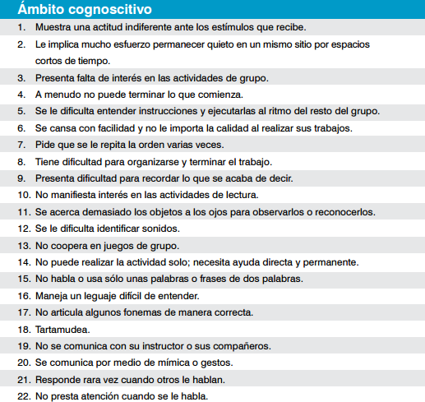
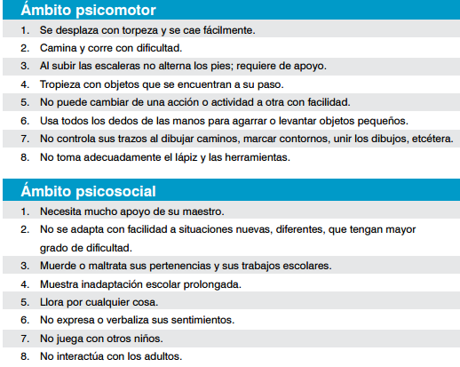
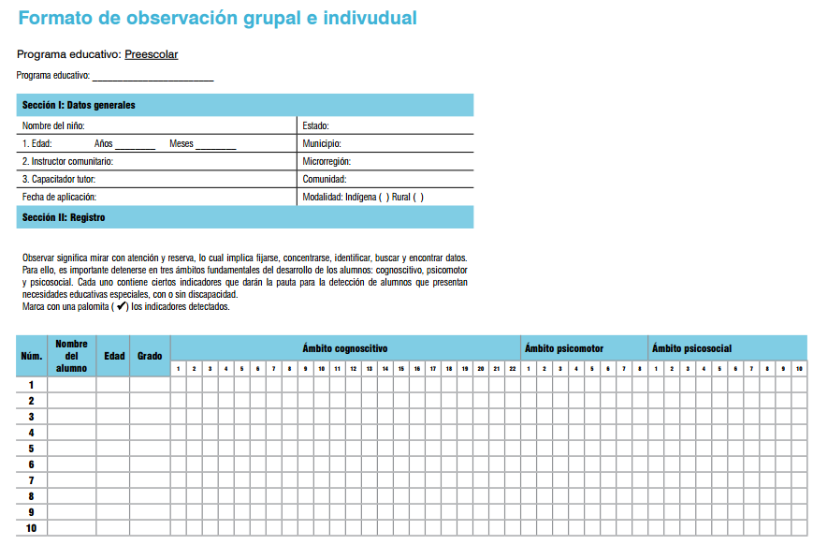
Estrategia Promover la socialización, trabajo en equipo y valores – Rally acuático
(Anexo 5)
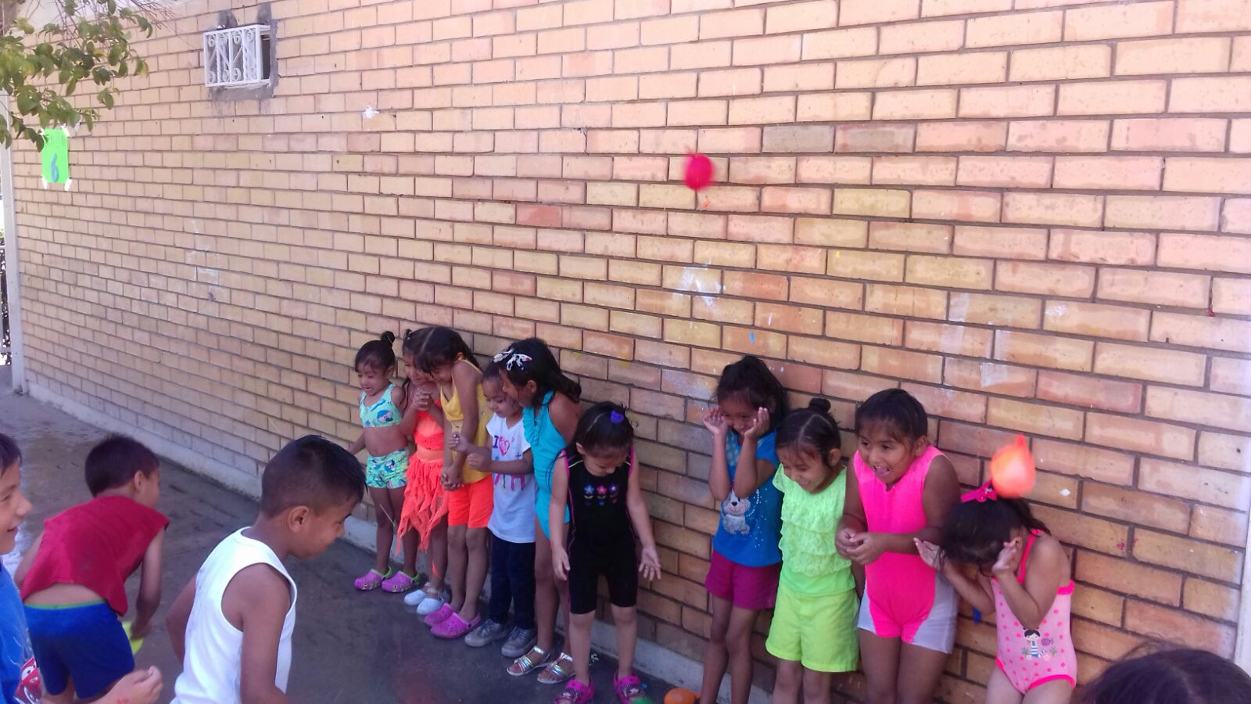
En esta estación los alumnos tenían que hacer una guerrita de globos con agua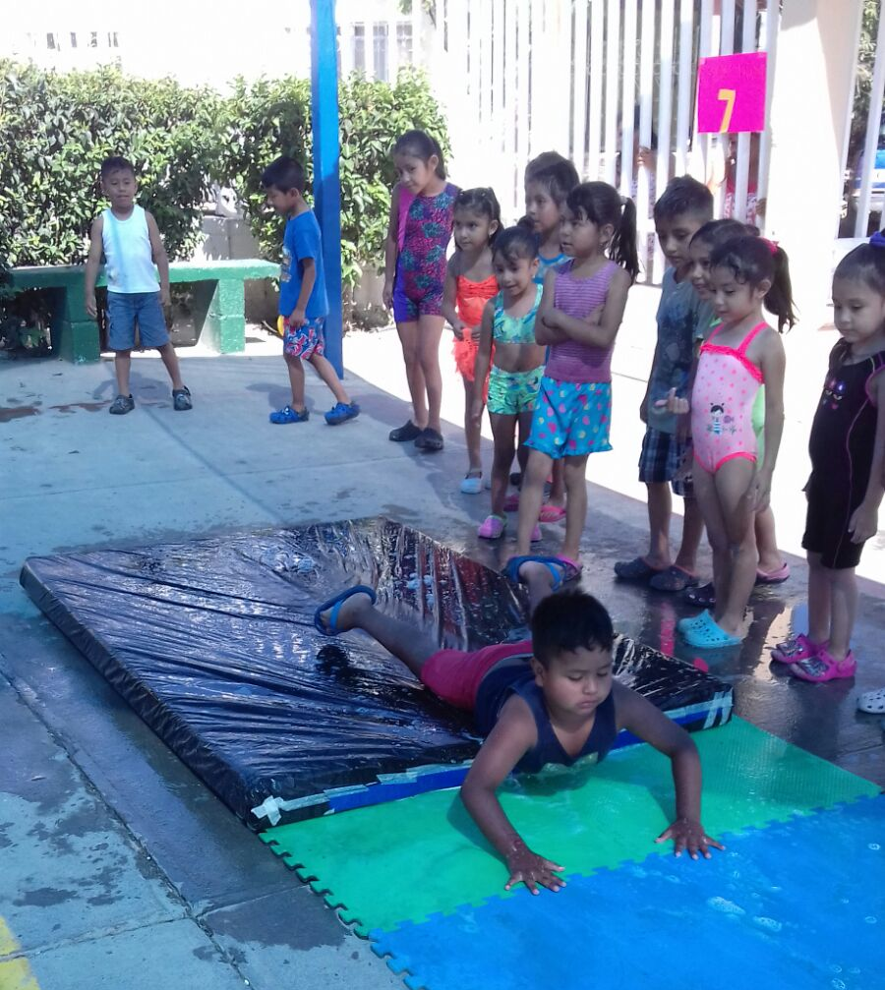En Esta estación los alumnos tenían que lanzarse sobre una lona de jabón.
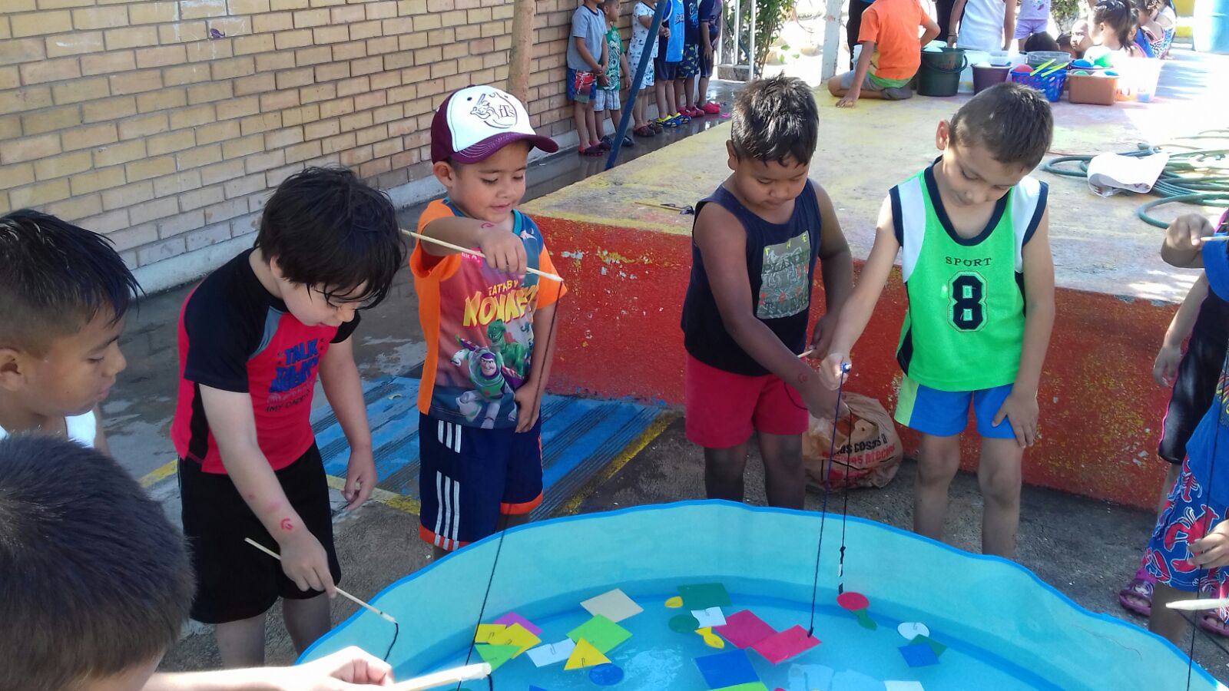 Los alumnos tenían que pescar peces y figuras que se encontraban en una alberca, en esta estación los alumnos se turnaban.
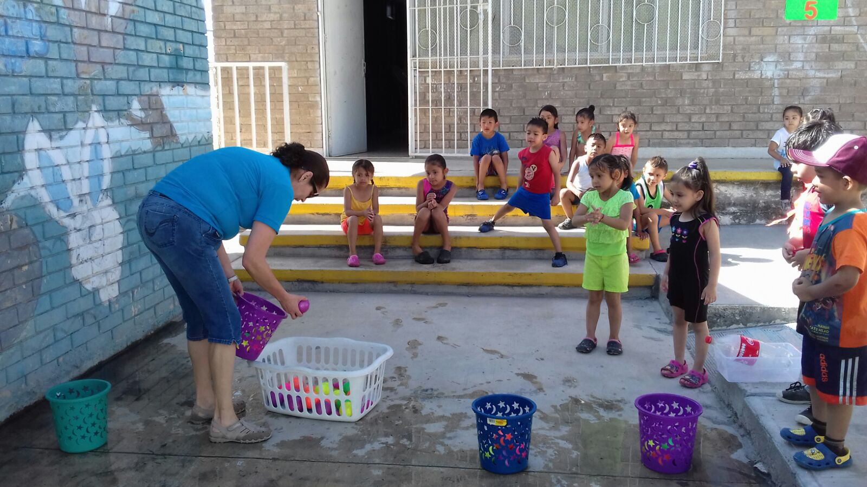 Los alumnos tenían que trasladar las pelotas de plástico de un extremo a otro pero impulsándolas con una botella que contenía agua y un pequeño hoyo.
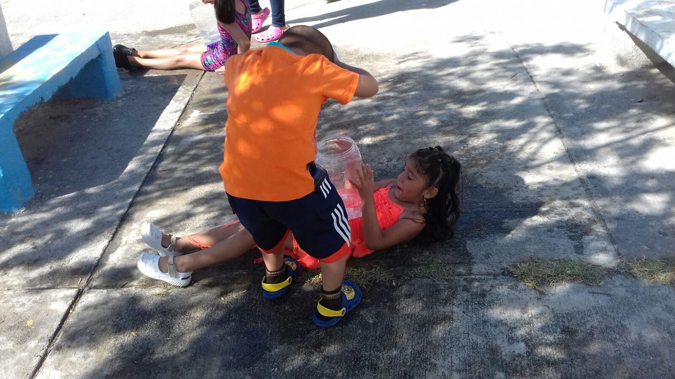En vasos tenían que trasladar l agua de un lado a otro pero con el vaso en la cabeza y uno de los contenedores sobre el estómago de uno de sus compañeros. 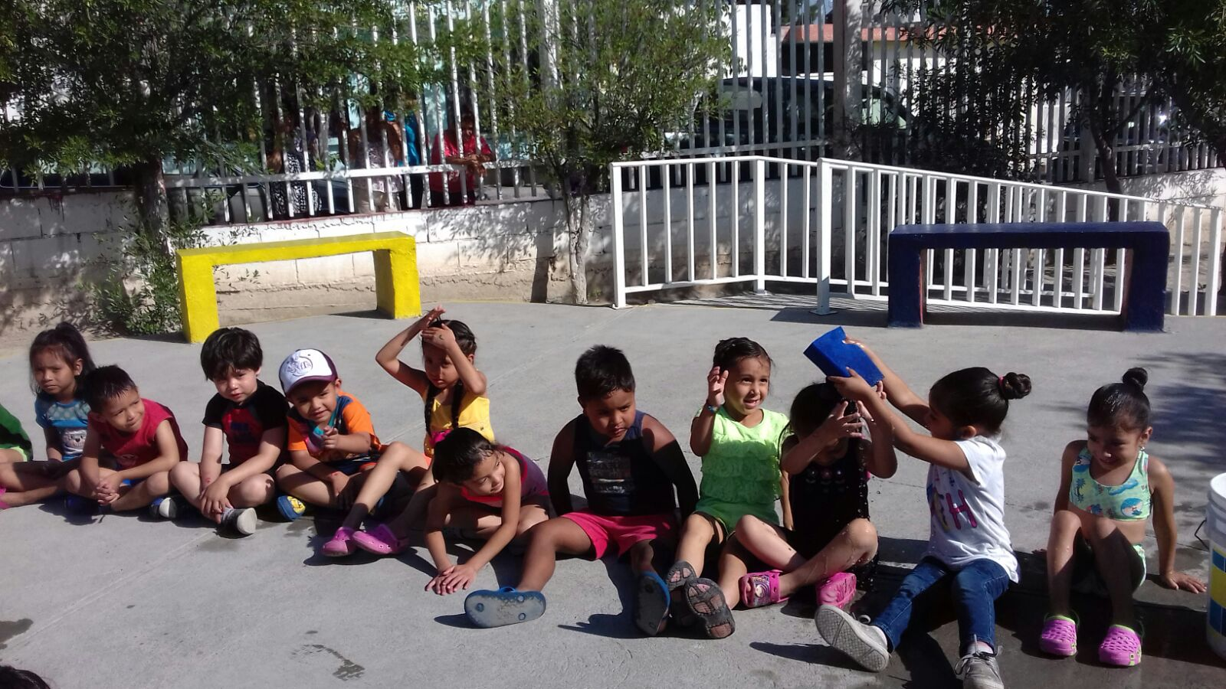Los alumnos trasladaban el agua a través de una esponja, de un extremo a otro pero pasando la esponja sobre ellos.
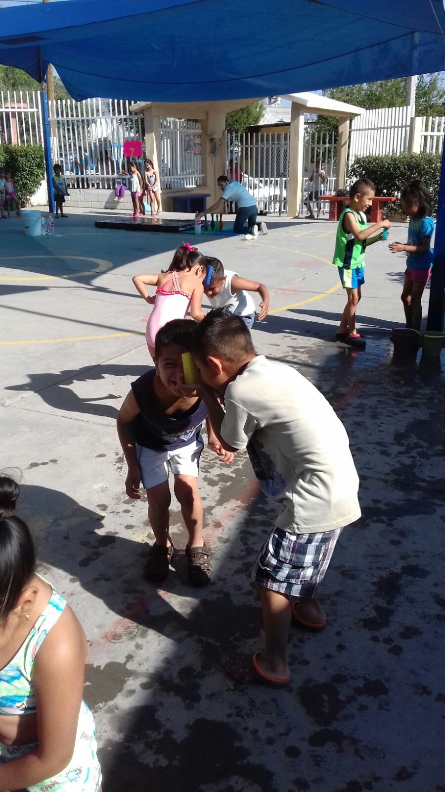Trasladaban agua de un contenedor a otro pero llevando la esponja con alguna parte del cuerpo.
Actividad de la pañoleta (Anexo 6)
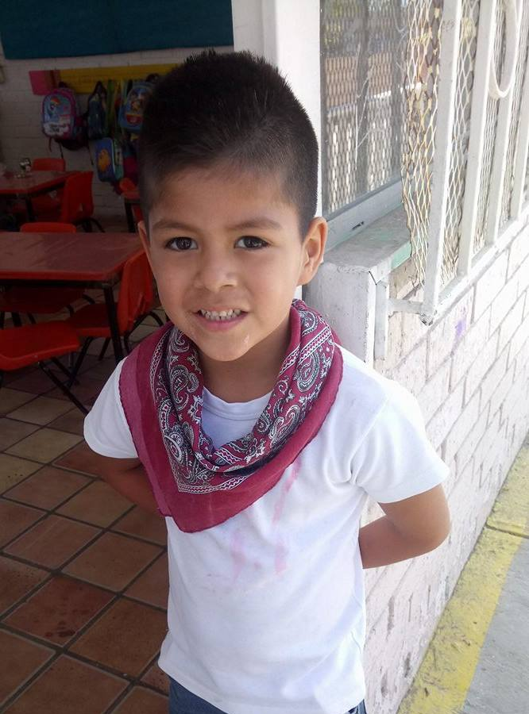Él es uno de los alumnos que se ganó la pañoleta, fue del que gano más veces el puesto, aquí usaba la pañoleta que era color guindo.
Bibliografía
(s.f.). Recuperado el 1 de Abril de 2017, de http://www.educacionespecial.sep.gob.mx/pdf/glosario/Glosario_final.pdf
Acedo. (2008). Educación inclusiva: superando los límites. Revista Trimestral de Educación Comparada.
Airasian, P. W. (2002). La evaluación en el salón de clases. México, D.F.: Mc Graw Hill.
Andersson, P. (2011). Diva-portal.org. Recuperado el Mayo de 2017, de Diva-portal.org: http://www.diva-portal.org/smash/get/diva2:519175/FULLTEXT01.pdf
Backhoff. (2007). Factores escolares y aprendizaje en México. México: INEE.
Best. (1982).
Booth, T. (2002). ITE Educación. Recuperado el Mayo de 2017, de ITE Educación: http://www.ite.educacion.es/formacion/materiales/126/cd/unidad_3/mo3_barreras.htm
Bortolotti, M. J. (s.f.). EDUCREA. Recuperado el 10 de Mayo de 2017, de EDUCREA: https://educrea.cl/convivencia-escolar-y-habilidades-sociales/
Bourcier. (2012). La agresividad en los niños de 0 a 6 años. Madrid: Narcea.
Brousseau, G. (2007). Iniciación al estudio de la teoría de las situaciones didacticas. Buenos Aires, Argentina: Libros del Zorzal.
Catro, J. P. (s.f.). EDUCACIÓN ESPECIAL NEE. Recuperado el Mayo de 2017, de EDUCACIÓN ESPECIAL NEE: http://www.aspergeralicante.com/pdfrecursos/nee.pdf
Constituyente, C. (5 de febrero de 1917). CAPÍTULO I De las garantias individuales. En C. Constituyente, CONSTITUCIÓN POLÍTICA DE LOS ESTADOS UNIDOS MEXICANOS.
Cristina Laorden Gutiérrez, C. P. (2002). El espacio como elemento facilitador del aprendizaje. Espacio para favorecer aprendizaje, 14.
Diccionario de la Lengua Española, d. l. (1994).
EcuRed. (s.f.). EcuRed. Recuperado el 6 de Abril de 2017, de EcuRed: https://www.ecured.cu/Interculturalidad
ESCOBEDO, P. S. (s.f.). Discapacidad, familia y logro escolar. Recuperado el Mayo de 2017, de Discapacidad, familia y logro escolar: file:///C:/Users/Nallely/Downloads/1538Escobedo.pdf
Fierro, C. R. (1999). Transformando la practica docente. México.
Hernández, K. V. (2008). Diversidad cultural. Catalunya.
Johnson, y. J. (1992). Cooperative learning increasing. Washington.
LOBATO, S. (2007). Saber escribir. Buenos Aires.
López, S. T. (1997). TALLERES Y RINCONES EN EDUCACIÓN INFANTIL. Congreso de Córdoba .
Martínez, S. D. (2010). La Educación, cosa de dos: La escuela y la familia. Revista digital para profesinales de la enseñanza, 15.
Méndez, L. V. (2011). Creciendo Juntos.
Meneses, L. A. (2009). La inasistencia escolar. Revista Digital de Historia y Arquelogía desde el Caribe, 35.
Mtz, J. R. (2002). La expresión oral. Dialnet, 16.
Ospina, H. F. (1999). Educar, el desafío de hoy: construyendo posibilidades y alternativas. Bogotá: Magisterio.
Paniagua, L. C. (s.f.). Las adaptaciones curriculares. Dialnet, 5.
Peres, J. J. (s.f.). uv.es. Recuperado el Mayo de 2017, de uv.es: http://www.uv.es/~valors/Jove,J.pdf
Pintus, A. (2005). VIOLENCIA EN LA ESCUELA. REVISTA IBEROAMERICANA DE EDUCACIÓN. Nº 37, 19.
Porto, J. P. (2008). Definición.de. Recuperado el Marzo de 2017, de Definición.de: http://definicion.de/educacion/
R., T. (1987). La escuela antes de los seis años. Barcelona: Martínez Roca.
Roegiers, X. (2007). Pedagogía de la integración. Costa Rica: ISBN.
SEP. (2011). Programa de estudios 2011 Guia para la Educadora. México.
Tavernier. (1987). La escuela antes de los seis años. Barcelona: Martinez Roca.
Wittrock, M. C. (1989). La investigación de la enseñanza II. España: Paidós.
Zabalza. (1996). Calidad en la educación infantil. NARCEA.

